**十年（**2014**－**2023**）年高考真题分项汇编—解析几何解答题**

**目录**

**题型一：曲线和方程 1**

**题型二：直线与圆的方程 6**

**题型三： 椭圆的定义及性质 14**

**题型四：直线与椭圆的位置关系 26**

**题型五：双曲线的定义及性质 50**

**题型六：直线与双曲线的位置关系 55**

**题型七：抛物线的定义及性质 63**

**题型八：直线与抛物线的位置关系 73**

**题型九：圆锥曲线中的证明问题 86**

**题型十：圆锥曲线中的最值问题 105**

**题型十一：圆锥曲线中的综合问题 114**

# 题型一：曲线和方程

1.(2018年高考数学江苏卷·第18题)(本小题满分16分)如图，在平面直角坐标系中，椭圆*C*过点，焦点，圆*O*的直径为．

(1)求椭圆*C*及圆*O*的方程；

(2)设直线*l*与圆*O*相切于第一象限内的点*P*．

①若直线*l*与椭圆C有且只有一个公共点，求点*P*的坐标；

②直线*l*与椭圆*C*交于两点．若的面积为，求直线*l*的方程．

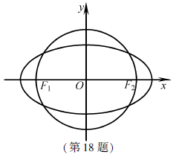

**【答案】**解析：(1)因为椭圆*C*的焦点为，

可设椭圆*C*的方程为，又点在椭圆*C*上，

解得

因此，椭圆*C*的方程为；

因为圆*O*的直径为，所以其方程为；

(2)①设直线*l*与圆*O*相切于，则，

所以直线*l*的方程为，即．

由，消去*y*，得；(*)

因为直线*l*与椭圆C有且只有一个公共点，所以

．

因为，所以．

因此，点*P*的坐标为．

②因为三角形*OAB*的面积为，所以,从而．

设，，

由(*)得．

＝，

因为，所以，即，

解得，(舍去)，则，因此*P*的坐标为．

综上，直线*l*的方程为．

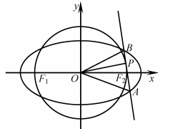

2.(2017年高考数学江苏文理科·第17题)如图,在平面直角坐标系学科网 版权所有中,椭圆学科网 版权所有的左、右焦点分别为学科网 版权所有, 学科网 版权所有,离心率为学科网 版权所有,两准线之间的距离为8．点学科网 版权所有在椭圆学科网 版权所有上,且位于第一象限,过点学科网 版权所有作 直线学科网 版权所有的垂线学科网 版权所有,过点学科网 版权所有作直线学科网 版权所有的垂线学科网 版权所有．

(1)求椭圆学科网 版权所有的标准方程;

(2)若直线学科网 版权所有的交点学科网 版权所有在椭圆学科网 版权所有上,求点学科网 版权所有的坐标．

*F*1



*O*



*F*2

*x*

*y*

(第17题)

**【答案】**(1)学科网 版权所有(2)学科网 版权所有

解析:解:(1)设椭圆的半焦距为*c*．

因为椭圆E的离心率为,两准线之间的距离为8,所以,,

解得,于是,因此椭圆E的标准方程是．

(2)由(1)知,．

设,因为点P为第一象限的点,故．

当时,与相交于,与题设不符．

当时,直线的斜率为,直线的斜率为．

因为,,所以直线的斜率为,直线的斜率为,

从而直线学科网 版权所有的方程:学科网 版权所有, ①

直线学科网 版权所有的方程:学科网 版权所有． ②

由①②,解得学科网 版权所有,所以学科网 版权所有．

因为点学科网 版权所有在椭圆上,由对称性,得学科网 版权所有,即学科网 版权所有或学科网 版权所有．

又P在椭圆E上,故,

由,解得学科网 版权所有,学科网 版权所有;无解,

因此点*P*的坐标为学科网 版权所有．

3.(2016高考数学浙江理科·第19题)(本题满分15分)如图，设椭圆．

(Ⅰ)求直线被椭圆截得的线段长(用表示)；

(Ⅱ)若任意以点为圆心的圆与椭圆至多有3个公共点，求椭圆离心率的取值范围．

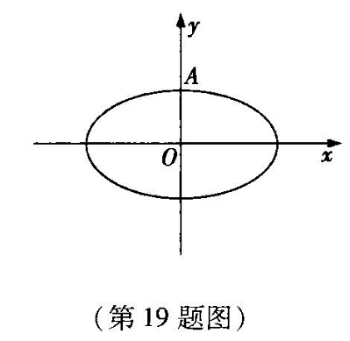

**【答案】**【命题意图】本题主要考查椭圆的几何性质，直线与椭圆的位置关系等基础知识，同时考查解析几何的基本思想方法和综合解题能力．

解析：(Ⅰ)设直线被椭圆截得的线段为，

由 得，故，．

因此．

(Ⅱ)假设圆与椭圆的公共点有个，由对称性可设轴左侧的椭圆上有两个不同的点，，满足

．记直线，的斜率分别为，，且，，．

由(Ⅰ)知，，，故，

所以．由于，，得

，因此， ①

因为①式关于学科网 版权所有，学科网 版权所有的方程有解的充要条件是，所以．

因此，任意以点为圆心的圆与椭圆至多有个公共点的充要条件为，

由得，所求离心率的取值范围为．

4.(2014高考数学广东理科·第20题)已知椭圆的一个焦点为，离心率为．

(1)求椭圆C的标准方程；

(2)若动点为椭圆C外一点，且点P到椭圆C的两条切线相互垂直，求点的轨迹方程．

**【答案】**解：(1)依题意有故所求椭圆C的标准方程为

(2)当两条切线的斜率存在时，设过点的切线为

联立消去得

判别式

化简得，即

依题意得，即

当两条切线的斜率有一条不存在时，结合图像得是直线

的四个交点，也满足，故点的轨迹方程为

5.(2017年高考数学上海(文理科)·第20题)(本题满分16分,第1小题满分4分,第2小题满分5分,第3小题满分7分)

在平面直角坐标系*y*中,已知椭圆,为的上顶点,为上异于上、下顶点的动点,为正半轴上的动点．

(1)若在第一象限,且,求的坐标;

(2)设,若以、、为顶点的三角形是直角三角形,求的横坐标;

(3)若,直线与交于另一点,且,,求直线的方程．

**【答案】**【解析】(1)联立与,可得;

(2)设,或,

;

(3)设,线段的中垂线与轴的交点即,∵,

∴,∵,∴,代入并联立椭圆方程,

解得,,∴,∴直线的方程为．

# 题型二：直线与圆的方程

1．(2015高考数学福建理科·第18题)已知椭圆*E*：过点，且离心率为．



(Ⅰ)求椭圆*E*的方程；

(Ⅱ)设直线交椭圆*E*于*A*，*B*两点，判断点*G*与以线段*AB*为直径的圆的位置关系，并说明理由．

**【答案】**(Ⅰ)；(Ⅱ)G在以AB为直径的圆外．

解析：解法一：(Ⅰ)由已知得

解得

所以椭圆E的方程为．

(Ⅱ)设点AB中点为．

由

所以从而．

所以．



,

故

所以，故G在以AB为直径的圆外．

解法二：(Ⅰ)同解法一．

(Ⅱ)设点，则

由所以

从而

 

所以不共线，所以为锐角．

故点G在以AB为直径的圆外．

2.(2014高考数学江苏·第18题)如图，为了保护河上古桥，规划建一座新桥*BC*，同时设立一个圆形保护区．规划要求:新桥*BC*与河岸*AB*垂直;保护区的边界为圆心*M*在线段*OA*上并与*BC*相切的圆．且古桥两端*O*和*A*到该圆上任意一点的距离均不少于80m． 经测量，点*A*位于点*O*正北方向60m处， 点*C*位于点*O*正东方向170m处(为河岸)，．

(1)求新桥的长；

(2)当多长时，圆形保护区的面积最大？

170 m



60 m

东

北

*O*

*A*

*B*

*M*

*C*

（第18题）

**【答案】**(1)150m；(2)*OM =* 10 m．

解析：解法一(1)如图，以*O*为坐标原点，*OC*所在直线为*x*轴，建立平面直角坐标系*xOy*．

由条件知，直线*BC*的斜率．

又因为，所以直线*AB*的斜率．

设点*B*的坐标为，则， 

解得．所以．

因此新桥*BC*的长为150m．

170 m



60 m

*x*

*y*

*O*

*A*

*B*

*M*

*C*

（第18题）

(2)设保护区的边界圆*M*的半径为*r* m， m．

由条件知，直线*BC*的方程为，即．

由于圆*M*与直线*BC*相切，故点到直线*BC*的距离是*r*，即．

因为*O*和*A*到圆*M*上任意一点的距离均不少于80 m，

所以即解得．

故当时，最大，即圆面积最大．

所以当*OM =* 10 m时，圆形保护区的面积最大．

解法二(1)如图，延长*OA*，*CB*于点*F*．

170 m



60 m

*x*

*y*

*O*

*A*

*B*

*M*

*C*

（第18题）

*F*

*D*

因为，所以，．

因为*OA =* 60，*OC =* 170，

所以，．

从而．

因为，所以．

又因为，所以．

从而．

因此新桥*BC*的长为150 m．

(2)设保护区的边界圆*M*与*BC*的切点为*D*，连接*MD*，

则，且*MD*是圆*M*的半径，并设 m， m．

因为，所以．

故由(1)知，所以．

因为*O*和*A*到圆*M*上任意一点的距离均不少于80 m，

所以 即

解得．

故当时，最大，即圆面积最大．

所以当*OM*=10 m时，圆形保护区的面积最大．

解法三(1)：连结，由题意知，则由两角差的正切公式可得：

，故 m．

所以新桥的长度为m．

(2)：设与圆切于点，连接，过点作交于点．

设，则，由古桥两端*O*和*A*到该圆上任意一点的距离均不少于80 m，

那么，解得． 由，可得，

由(1)的解法二可得，所以，

故即圆的半径的最大值为130，当且仅当时取得半径的最大值．

综上可知，当 m时，圆形保护区的面积最大．

3．(2015高考数学广东理科·第20题)(本小题满分14分)

已知过原点的动直线与圆相交于不同的两点*A*，*B*．

(1)求圆的圆心坐标；

(2)求线段*AB*的中点*M*的轨迹*C*的方程；

(3)是否存在实数，使得直线与曲线*C*只有一个交点?若存在，求出的取值范围；若不存在，说明理由．

**【答案】**解析：(1)由得，

∴ 圆的圆心坐标为；

(2)设，则∵点为弦中点即，∴即，

∴ 线段的中点的轨迹的方程为；

(3)由(2)知点的轨迹是以为圆心为半径的部分圆弧(如下图所示，不包括两端点)，且，又直线过定点，

当直线与圆相切时，由得，又，结合上图可知当时，直线与曲线只有一个交点．

*L*

*D*

***x***

***y***

***O***

***C***

***E***

***F***

4.(2016高考数学江苏文理科·第18题)如图，在平面直角坐标系中，已知以为圆心的圆：及其上一点．

(1)设圆与轴相切，与圆外切，且圆心在直线上，求圆的标准方程；

(2)设平行于的直线与圆相交于两点，且，求直线的方程；

(3)设点满足：存在圆上的两点和，使得，求实数的取值范围．



**【答案】**(1)；(2)或；(3)．

【官方解答】：圆：，圆心,半径为5．

(1)因为在直线上，故可设，因为圆与轴相切，与圆外切，

所以，于是圆的半径为，从而，解得．

因此，圆的标准方程为．

(2)因为∥，所以直线的斜率为．

设，即，则圆心到直线的距离,

因为

则，即

解得或，

所以直线方程为或．

(3)设，，

因为，，，所以①

因为点在圆上，所以，②

将①代入②，得．

于是点既在圆上，又在圆上，

从而圆与圆有公共点，

所以，解得．

因此，实数的取值范围是．

民间解答：

(1)因为在直线上，设，因为与轴相切，

则圆为，

又圆与圆外切，圆：，

则，解得，即圆的标准方程为；

(2)由题意得， 设

则圆心到直线的距离,

则，，即，

解得或，即：或；

(3)，即，即，

又,即，解得

对于任意，欲使

此时，只需要作直线的平行线，使圆心到直线的距离为，必然与圆交于两点，此时，即，因此对于任意，均满足题意，

综上．

5.(2014高考数学北京理科·第19题)已知椭圆

(1)求椭圆*C*的离心率*e*．

(2)设*O*为原点，若点*A*在椭圆*C*上，点*B*在直线y=2上，且*OA*⊥*OB*，求直线*AB*与圆的位置关系，并证明你的结论。

**【答案】**解析：(Ⅰ)由题意,椭圆的标准方程为．

所以从而．

因此．

故椭圆的离心率．

(Ⅱ)直线与圆相切．证明如下：

设点的坐标分别为其中．

因为,所以即,解得．

当时,,代入椭圆的方程,得．

故直线的方程为．圆心到直线的距离．

此时直线与圆相切．

当时,直线的方程为

即

圆心到直线的距离



又故

．

此时直线与圆相切．

# 题型三： 椭圆的定义及性质

1.(2020年新高考全国卷Ⅱ数学(海南)·第21题)已知椭圆*C*：过点*M*(2，3),点*A*为其左顶点，且*AM*的斜率为 ，

(1)求*C*的方程；

(2)点*N*为椭圆上任意一点，求△*AMN*的面积的最大值．

**【答案】**(1)；(2)18．

解析：(1)由题意可知直线*AM*的方程为：，即．

当*y*=0时，解得，所以*a*=4，

椭圆过点*M*(2，3)，可得，

解得*b*2=12．

所以*C*的方程：．

(2)设与直线*AM*平行的直线方程为：，

如图所示，当直线与椭圆相切时，与*AM*距离比较远的直线与椭圆的切点为*N*，此时△*AMN*的面积取得最大值．

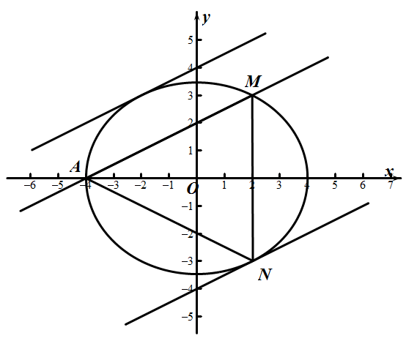

联立直线方程与椭圆方程，

可得：，

化简可得：，

所以，即*m*2=64，解得*m*=±8，

与*AM*距离比较远的直线方程：，

直线*AM*方程为：，

点*N*到直线*AM*的距离即两平行线之间的距离，

利用平行线之间的距离公式可得：，

由两点之间距离公式可得．

所以△*AMN*的面积的最大值：．

2.(2020江苏高考·第18题)在平面直角坐标系中，已知椭圆的左、右焦点分别为，点在椭圆上且在第一象限内，，直线与椭圆相交于另一点．

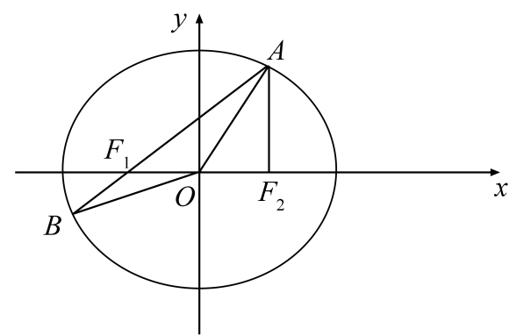

(1)求的周长；

(2)在轴上任取一点，直线与椭圆的右准线相交于点，求的最小值；

(3)设点在椭圆上，记与的面积分别为，若，求点的坐标．

**【答案】**【答案】(1)；(2)；(3)或．

【解析】(1)∵椭圆的方程为,,

由椭圆定义可得：．

的周长为

(2)设，根据题意可得．∵点在椭圆上，且在第一象限，

,∵准线方程为,,

，当且仅当时取等号．

的最小值为．

(3)设，点到直线的距离为．，

∴直线的方程为,∵点到直线的距离为，

,,①

②,∴联立①②解得，．

或．

3.(2020年高考课标Ⅲ卷理科·第20题)已知椭圆的离心率为，，分别为的左、右顶点．

(1)求的方程；

(2)若点在上，点在直线上，且，，求的面积．

**【答案】**(1)；(2)．

解析：(1)

，，

根据离心率，

解得或(舍)，

的方程为：，

即；

(2)不妨设,在*x*轴上方

点在上，点在直线上，且，，

过点作轴垂线，交点为，设与轴交点为

根据题意画出图形，如图

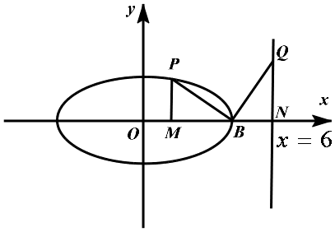

，，，

又，，

，

根据三角形全等条件“”，

可得：，

，

，

，

设点为，

可得点纵坐标为，将其代入，

可得：，

解得：或，

点为或，

①当点为时，

故，

，

，

可得：点为，

画出图象，如图

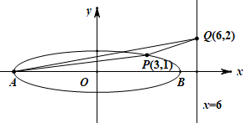

,，

可求得直线的直线方程为：，

根据点到直线距离公式可得到直线的距离为：，

根据两点间距离公式可得：，

面积为：；

②当点为时，

故，

，

，

可得：点为，

画出图象，如图

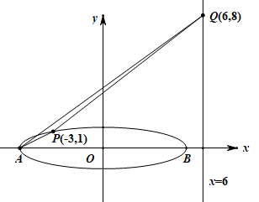

,，

可求得直线的直线方程为：，

根据点到直线距离公式可得到直线的距离为：，

根据两点间距离公式可得：，

面积为：，

综上所述，面积为：．

4．(2014高考数学江苏·第17题)如图，在平面直角坐标系中，分别是椭圆的左、右焦点，顶点的坐标为，连结并延长交椭圆于点*A*，过点*A*作轴的垂线交椭圆于另一点*C*，连结．

(1)若点*C*的坐标为，且，求椭圆的方程；

(2)若求椭圆离心率的值．

*F*1

*F*2

*O*

*x*

*y*

*B*

*C*

*A*

(第17题)

**【答案】**(1)；(2)

解析：设椭圆的焦距为2*c*，则，．

(1)因为，所以，又，故．

因为点在椭圆上，所以，解得．

故所求椭圆的方程为．

(2)解法一：因为，在直线*AB*上，所以直线*AB*的方程为．

解方程组 得 

所以点*A*的坐标为．

又*AC*垂直于*x*轴，由椭圆的对称性，可得点*C*的坐标为．

因为直线的斜率为，直线*AB*的斜率为，且，

所以，又，整理得．

故，因此．

解法二：设，

由得，由在上，则；

联立解得：

又在椭圆上，代入椭圆方程整理得，即，

所以椭圆的离心率为

5.(2015高考数学重庆理科·第21题)(本小题满分12分，(1)小问5分，(2)小问7分)

如图，椭圆的左、右焦点分别为过的直线交椭圆于两点，且



(1)若，求椭圆的标准方程;

(2)若求椭圆的离心率．

**【答案】**(1)；(2)

解析：

解析：(1)本题中已知椭圆上的一点到两焦点的距离，因此由椭圆定义可得长轴长，即参数的值，而由，应用勾股定理可得焦距，即的值，因此方程易得；(2)要求椭圆的离心率，就是要找到关于的一个等式，题中涉及到焦点距离，因此我们仍然应用椭圆定义，设，则，，于是有，这样在中求得，在中可建立关于的等式，从而求得离心率．

(1)由椭圆的定义，

设椭圆的半焦距为c，由已知，因此

即

从而

故所求椭圆的标准方程为．

(2)解法一：如图(21)图，设点P在椭圆上，且，则



求得

由,得,从而



由椭圆的定义，,从而由，有

又由，知，因此

于是

解得．

解法二：如图由椭圆的定义，,从而由，有

又由，知，因此,

,从而

由,知，因此



6.(2015高考数学四川理科·第20题)如图，椭圆的离心率是，过点的动直线与椭圆相交于两点．当直线平行于轴时，直线被椭圆截得的线段长为．

(Ⅰ)球椭圆的方程；

(Ⅱ)在平面直角坐标系中，是否存在与点不同的定点，使得恒成立？若存在， 求出点的坐标；若不存在，请说明理由．

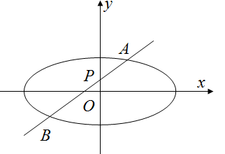

**【答案】**(1)；(2)存在，Q点的坐标为．

解析：(1)由已知，点在椭圆E上．

因此，解得．所以椭圆的方程为．

(2)当直线与轴平行时，设直线与椭圆相交于C、D两点．

如果存在定点Q满足条件，则，即．

所以Q点在y轴上，可设Q点的坐标为．

当直线与轴垂直时，设直线与椭圆相交于M、N两点．

则，

由，有，解得或．

所以，若存在不同于点P的定点Q满足条件，则Q点的坐标只可能为．

下面证明：对任意的直线，均有．

当直线的斜率不存在时，由上可知，结论成立．

当直线的斜率存在时，可设直线的方程为，A、B的坐标分别为．

联立得．

其判别式，

所以，．

因此．

易知，点B关于y轴对称的点的坐标为．



又，

所以，即三点共线．

所以．

故存在与P不同的定点，使得恒成立．

7.(2015高考数学陕西理科·第20题)(本小题满分12分)已知椭圆()的半焦距为，原点到经过两点，的直线的距离为．

(Ⅰ)求椭圆的离心率；

(Ⅱ)如图，是圆的一条直径，若椭圆经过两点，求椭圆的方程．

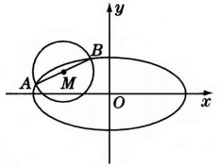

**【答案】**(Ⅰ)；(Ⅱ)．

分析：(Ⅰ)先写过点，的直线方程，再计算原点到该直线的距离，进而可得椭圆的离心率；(Ⅱ)先由(Ⅰ)知椭圆的方程，设的方程，联立，消去，可得和的值，进而可得，再利用可得的值，进而可得椭圆的方程．

解析：(Ⅰ)过点，的直线方程为，

则原点到直线的距离，

由，得，解得离心率．

(Ⅱ)解法一：由(Ⅰ)知，椭圆的方程为． (1)

依题意，圆心是线段的中点，且．

易知，不与轴垂直，设其直线方程为，代入(1)得



设则

由，得解得．

从而．

于是．

由，得，解得．

故椭圆的方程为．

解法二：由(Ⅰ)知，椭圆的方程为． (2)

依题意，点，关于圆心对称，且．

设则，，

两式相减并结合得．

易知，不与轴垂直，则，所以的斜率

因此直线方程为，代入(2)得

所以，．

于是．

由，得，解得．

故椭圆的方程为．

8.(2015高考数学安徽理科·第20题)(本小题满分13分)设椭圆*E*的方程为，点*O*为坐标原点，点*A*的坐标为，点*B*的坐标为，点*M*在线段*AB*上，满足，直线*OM*的斜率为．

(Ⅰ)求*E*的离心率e；

(Ⅱ)设点*C*的坐标为，*N*为线段*AC*的中点，点*N*关于直线*AB*的对称点的纵坐标为，求*E*的方程．

**【答案】**(Ⅰ)；(Ⅱ)．

分析：(Ⅰ)由题设条件，可得点的坐标为，利用，从而，进而得，算出．(Ⅱ)由题设条件和(Ⅰ)的计算结果知，直线的方程为，得出点的坐标为，设点关于直线的对称点的坐标为，则线段的中点的坐标为．利用点在直线上，以及，解得，所以，从而得到椭圆的方程为．

解析：(Ⅰ)由题设条件知，点的坐标为，又，从而，进而得，故．

(Ⅱ)由题设条件和(Ⅰ)的计算结果可得，直线的方程为，点的坐标为，设点关于直线的对称点的坐标为，则线段的中点的坐标为．又点在直线上，且,从而有解得，所以，故椭圆的方程为．

# 题型四：直线与椭圆的位置关系

**全国卷设置**

**一、解答题**

1．(2023年北京卷·第19题)已知椭圆离心率为，*A、C*分别是*E*的上、下顶点，*B*，*D*分别是的左、右顶点，．

(1)求的方程；

(2)设为第一象限内*E*上的动点，直线与直线交于点，直线与直线交于点．求证：．

**【答案】**(1)

(2)证明见解析

解析：(1)依题意，得，则，

又分别为椭圆上下顶点，，所以，即，

所以，即，则，

所以椭圆的方程为．

(2)因为椭圆的方程为，所以，

因为为第一象限上的动点，设，则，

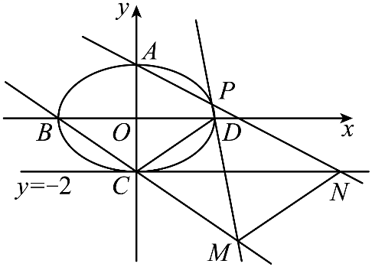

易得，则直线的方程为，

，则直线的方程为，

联立，解得，即，

而，则直线的方程为，

令，则，解得，即，

又，则，，

所以



，

又，即，

显然，与不重合，所以．

2.(2023年天津卷·第18题)设椭圆的左右顶点分别为，右焦点为，已知．

(1)求椭圆方程及其离心率；

(2)已知点是椭圆上一动点(不与端点重合)，直线交轴于点，若三角形的面积是三角形面积的二倍，求直线的方程．

**【答案】**(1)椭圆的方程为，离心率为．

(2)．

解析：(1)如图，

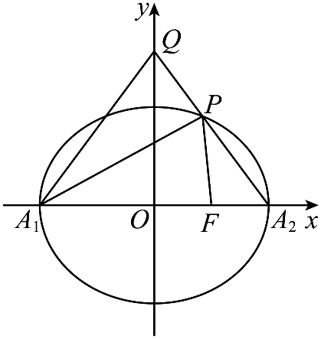

由题意得，解得，所以，

所以椭圆的方程为，离心率为．

(2)由题意得，直线斜率存在，由椭圆的方程为可得，

设直线的方程为，

联立方程组，消去整理得：，

由韦达定理得，所以，

所以，．

所以,,，

所以，

所以，即，

解得，所以直线的方程为．

3.(2022高考北京卷·第19题)已知椭圆：的一个顶点为，焦距为．

(1)求椭圆*E*的方程；

(2)过点作斜率为*k*的直线与椭圆*E*交于不同的两点*B*，*C*，直线*AB*，*AC*分别与*x*轴交于点*M*，*N*，当时，求*k*的值．

**【答案】**解析:(1)依题意可得，，又，

所以，所以椭圆方程为；

(2)解：依题意过点的直线为，设、，不妨令，

由，消去整理得，

所以，解得，

所以，，

直线的方程为，令，解得，

直线的方程为，令，解得，

所以







，

所以，

即

即

即

整理得，解得

4.(2022年浙江省高考数学试题·第21题)如图，已知椭圆．设*A*，*B*是椭圆上异于的两点，且点在线段上，直线分别交直线于*C*，*D*两点．

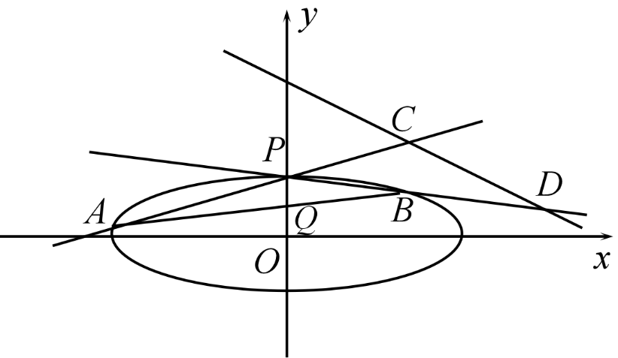

(1)求点*P*到椭圆上点的距离的最大值；

(2)求的最小值．

**【答案】**解析:(1)设是椭圆上任意一点,,则

，当且仅当时取等号，故的最大值是．

(2)设直线,直线方程与椭圆联立,可得,设，所以，因为直线与直线交于,则,同理可得,．则





，

当且仅当时取等号，故的最小值为．

5.(2021高考北京·第20题)已知椭圆一个顶 点，以椭圆的四个顶点为顶点的四边形面积为．

(1)求椭圆*E*的方程；

(2)过点*P*(0，-3)的直线*l*斜率为k的直线与椭圆E交于不同的两点*B*，*C*，直线*AB*，AC分别与直线交*y*=-3交于点*M，N*，当|*PM*|+|*PN*|≤15时，求*k*的取值范围．

**【答案】(1)；(2)．**

**解析：(1)因为椭圆过，故，**

**因为四个顶点围成的四边形的面积为，故，即，**

**故椭圆的标准方程为：．**

**(2)**

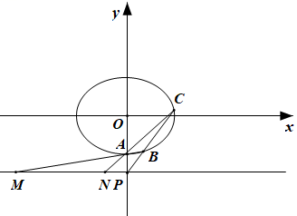

**设， 因为直线的斜率存在，故，**

**故直线，令，则，同理**

**直线，由可得，**

**故，解得或．**

**又，故，所以**

**又**

** 故即，**

**综上，或．**

6.(2020天津高考·第18题)已知椭圆的一个顶点为，右焦点为，且，其中为原点．

(Ⅰ)求椭圆方程；

(Ⅱ)已知点满足，点在椭圆上(异于椭圆的顶点)，直线与以为圆心的圆相切于点，且为线段的中点．求直线的方程．

**【答案】**【答案】(Ⅰ)；(Ⅱ)，或．

【解析】(Ⅰ)椭圆的一个顶点为，

，由，得，又由，得，

所以，椭圆的方程为；

(Ⅱ)直线与以为圆心的圆相切于点，所以，

根据题意可知，直线和直线的斜率均存在，

设直线的斜率为，则直线的方程为，即，

，消去，可得，解得或．

将代入，得，

所以，点的坐标为，因为为线段的中点，点的坐标为，

所以点的坐标为，由，得点的坐标为，

所以，直线的斜率为，又因为，所以，

整理得，解得或．所以，直线的方程为或．

7.(2019·上海·第20题)已知椭圆，为左、右焦点，直线过交椭圆于*A、B*两点.

(1)若*AB*垂直于轴时，求；

(2)当时，在轴上方时，求的坐标；

(3)若直线交轴于*M*，直线交轴于*N*，是否存在直线，使，若存在，求出直线的方程；若不存在，请说明理由.

**【答案】**(1)；(2)，；(3)或

【解析】(1)依题意：，当*AB*⊥*x*轴，则坐标，，

∴ 

(2)法一(秒杀)：焦点三角形面积公式：；

又：，，即

所以*A*在短轴端点，即

直线(即)方程为：，联立：，得.

法二(常规)：依题意：设坐标，∵ **(注意：用点更方便计算)**

则有：

又*A*在椭圆上，满足：，即：

∴ ，解出：，

*B*点坐标求解方法同法一，.

1. 设坐标，，，，直线*l*：(*k*不存在时不满足题意)

则：；

；

联立方程：，，韦达定理：

由直线方程：得*M*纵坐标：；

由直线方程：得*N*纵坐标：；

若，即



∴ ，，代入韦达定理：

得：，解出：

∴ 存在直线或满足题意.

8.(2018年高考数学天津(理)·第19题)(本小题满分14分)设椭圆的左焦点为，上顶点为，已知椭圆的离心率为，点的坐标为，且．

(1)求椭圆的方程；

(2)设直线与椭圆在第一象限内的交点为，且与直线交于点，

若(为原点)，求的值．

**【答案】**(1)解：设椭圆的焦距为，由已知有，又有，可得．

由已知可得，，由，可得，从而．

所以，椭圆的方程为．

(2)解：设，由已知有，故，又因为

，而，故，由，可得．

由方程组，消去，可得． 易知直线的方程为，

由方程组，消去，可得，由，可得，

两边平方，整理得，解得，或．所以，的值为．



9.(2014高考数学重庆理科·第21题)如题(21)图，设椭圆的左右焦点分别为，点在椭圆上，，， 的面积为．

(1)求该椭圆的标准方程；

(2)是否存在圆心在轴上的圆，使圆在轴的上方与椭圆两个交点，且圆在这两个交点处的两条切线相互垂直并分别过不同的焦点，求圆的半径．．













**【答案】**(1)

(2)

解析：(1)设，其中，

由，得，

从而，故，

从而，由得，

因此，所以，故，，

因此，所求椭圆方程为：；

(2)设圆心在轴上的圆与椭圆相交，是两个交点，

，是圆的切线，且，，

由圆和椭圆的对称性，易知，，

由(1)知，所以，



由得：，

由椭圆方程得，

即：，解得，或．

当时，重合，此时题设要求的圆不存在；

当时，过分别与垂直的直线的交点即为圆心，

由是圆的切线，且，知，

又，

故圆的半径．

10.(2014高考数学浙江理科·第21题)如图，设椭圆动直线与椭圆只有一个公共点，且点在第一象限．

(1)已知直线的斜率为，用表示点的坐标；

(2)若过原点的直线与垂直，证明：点到直线的距离的最大值为

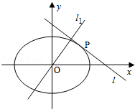

**【答案】**解析：(I)设直线的方程为，由，消去得，，由于直线与椭圆只有一个公共点，故，即，解得点的坐标为，由点在第一象限，故点的坐标为；

(II)由于直线过原点，且与垂直，故直线的方程为，所以点到直线的距离，整理得，因为，所以，当且仅当时等号成立，所以点到直线的距离的最大值为．

11.(2014高考数学天津理科·第18题)设椭圆的左、右焦点分别为,右顶点为,上顶点为．已知．

(Ⅰ)求椭圆的离心率;

(Ⅱ)设为椭圆上异于其顶点的一点,以线段为直径的圆经过点,经过原点的直线与该圆相切．求直线的斜率．

**【答案】**(Ⅰ);(Ⅱ)或．

解析:(Ⅰ)设椭圆右焦点的坐标为．由,可得,

又,则．所以,椭圆的离心率．

(Ⅱ)由(Ⅰ)知．故椭圆方程为．

设．由,有,．

由已知,有,即．又,故有．①

又因为点在椭圆上,故．②

由①和②可得．而点不是椭圆的顶点,故,

代入①得,即点的坐标为．

设圆的圆心为,则,,

进而圆的半径．

设直线的斜率为,依题意,直线的方程为．

由与圆相切,可得,即,

整理得,解得．

所以,直线的斜率为或．

12．(2014高考数学四川理科·第20题)已知椭圆的焦距为4，其短轴的两个端点与长轴的一个端点构成正三角形．

(Ⅰ)求椭圆的标准方程；

(Ⅱ)设为椭圆的左焦点，为直线上任意一点，过作的垂线交椭圆于点．

1. 证明：平分线段(其中为坐标原点)；当最小时，求点的坐标．

**【答案】**解析：(Ⅰ)由已知可得，

　　　解得，，

　　　所以椭圆的标准方程是．

(Ⅱ)(ⅰ)由(Ⅰ)可得，的坐标是，设点的坐标为．

　　　则直线的斜率．

　　　当时，直线的斜率．直线的方程是．

　　　当时，直线的方程是，也符合的形式．

　　　设，，将直线的方程与椭圆的方程联立，得．

消去，得，其判别式．

所以，，

．

所以的中点的坐标为．

所以直线的斜率，

又直线的斜率，所以点在直线上，

因此平分线段．

(ⅱ)由(ⅰ)可得，

，



．

　　　所以．

　　　当且仅当，即时，等号成立，此时取得最小值．

　　　所以当最小时，点的坐标是或．

13.(2014高考数学课标2理科·第20题)(本小题满分12分)

设,分别是椭圆*C*：的左，右焦点，*M*是*C*上一点且与*x*轴垂直，直线与*C*的另一个交点为*N*．

(Ⅰ)若直线*MN*的斜率为，求*C*的离心率；

(Ⅱ)若直线*MN*在*y*轴上的截距为2，且，求*a,b*．

**【答案】**解析：(Ⅰ)，解得

(Ⅱ)依据题意，原点为的中点，与轴垂直，所以直线

与轴的交点是线段的中点，故，即

由，得

设，且，易知，则

，代入椭圆方程得

又代入上式，解得．

14．(2015高考数学新课标2理科·第20题)(本题满分12分)已知椭圆,直线不过原点且不平行于坐标轴，与有两个交点，，线段的中点为．

(Ⅰ)证明：直线的斜率与的斜率的乘积为定值；

(Ⅱ)若过点，延长线段与交于点，四边形能否为平行四边形？若能，求此时的斜率，若不能，说明理由．

**【答案】**(Ⅰ)详见解析；(Ⅱ)能，或．

解析：(Ⅰ)设直线，，，．

将代入得，故，

．于是直线的斜率，即．所以直线的斜率与的斜率的乘积为定值．

(Ⅱ)四边形能为平行四边形．

因为直线过点，所以不过原点且与有两个交点的充要条件是，．

由(Ⅰ)得的方程为．设点的横坐标为．由得，即．将点的坐标代入直线的方程得，因此．四边形为平行四边形当且仅当线段与线段互相平分，即．于是

．解得，．因为，，，所以当的斜率为

或时，四边形为平行四边形．

15.(2015高考数学天津理科·第19题)(本小题满分14分)已知椭圆的左焦点为,离心率为，点在椭圆上且位于第一象限，直线被圆截得的线段的长为c，．

(Ⅰ)求直线的斜率；

(Ⅱ)求椭圆的方程；

(Ⅲ)设动点在椭圆上，若直线的斜率大于，求直线(为原点)的斜率的取值范围．

**【答案】**(Ⅰ)； (Ⅱ) ；(Ⅲ)．

解析：(Ⅰ)由已知有，又由，可得，，

设直线的斜率为，则直线的方程为，由已知有

，解得．

(Ⅱ)由(Ⅰ)得椭圆方程为，直线的方程为，两个方程联立，消去，整理得

，解得或，因为点在第一象限，可得的坐标为，由，解得，所以椭圆方程为

(Ⅲ)设点的坐标为，直线的斜率为，得，即,与椭圆方程联立，消去，整理得，又由已知，得，解得

或，

设直线的斜率为，得，即，与椭圆方程联立，整理可得．

①当时，有，因此，于是，得

②当时，有，因此，于是，得

综上，直线的斜率的取值范围是

16.(2015高考数学上海理科·第21题)(本题满分14分)本题共有2个小题，第1小题满分6分，第2小题满分8分．

已知椭圆，过原点的两条直线和分别与椭圆交于点和，记得到的平行四边形的面积为．

(1)设，．用坐标表示点到直线的距离，并证明；(2)设与的斜率之积为，求面积的值．

**【答案】**(1)到直线的距离为；证明见解析；(2)；

解析：(1)由题易知两点的横坐标不能同时为零，下面分两种情况

①当两点的横坐标有一个为零时，不妨设，不失一般性，此时与轴重合，到直线的距离为，平行四边形的面积为；

②当两点的横坐标均不为0时，即和的斜率均存在时，设的方程为，其中，由可得，

所以弦长

点到直线的距离

所以四边形的面积为

综合①②点到直线的距离为，平行四边形的面积为．

(2)易知两直线的斜率分别为：，，由与的斜率之积为可得：

，又，，

所以，即，



化简得，所以平行四边形的面积为．

17．(2015高考数学北京理科·第19题)(本小题14分)已知椭圆：的离心率为，点和点都在椭圆上，直线交轴于点．

(Ⅰ)求椭圆的方程，并求点的坐标(用，表示)；

(Ⅱ)设为原点，点与点关于轴对称，直线交轴于点．问：轴上是否存在点，使得？若存在，求点的坐标；若不存在，说明理由．

**【答案】**(Ⅰ)，；(Ⅱ)存在点．

解析：(Ⅰ)由于椭圆：过点且离心率为，，，椭圆的方程为．

,直线的方程为：，令，；

(Ⅱ)，直线的方程为：，直线PB与x轴交于点N，令，则．

设

, ,

,

则，所以，(注：点在椭圆上，)，则，存在点使得．

18.(2015高考数学江苏文理·第18题)如图，在平面直角坐标系中，已知椭圆的离心率为，且右焦点到左准线的距离为3．

(1)求椭圆的标准方程；

(2)过的直线与椭圆交于两点，线段的垂直平分线分别交直线和于点，，若，求直线的方程．

𝐹

*B*

*A*

*O*

*x*

*y*

*l*

*P*

*C*

**【答案】**(1)(2)或．

分析(1)求椭圆标准方程，只需列两个独立条件即可：一是离心率为，二是右焦点F到左准线l的距离为3，解方程组即得(2)因为直线AB过F，所以求直线AB的方程就是确定其斜率，本题关键就是根据PC=2AB列出关于斜率的等量关系，这有一定运算量．首先利用直线方程与椭圆方程联立方程组，解出AB两点坐标，利用两点间距离公式求出AB长，再根据中点坐标公式求出C点坐标，利用两直线交点求出P点坐标，再根据两点间距离公式求出PC长，利用PC=2AB解出直线AB斜率,写出直线AB方程．

解析：(1)由题意，得且，

解得，，则，

所以椭圆的标准方程为．

(2)当轴时，，又，不合题意．

当与轴不垂直时，设直线的方程为，，，

将的方程代入椭圆方程，得，

则，的坐标为，且

．

若，则线段的垂直平分线为轴，与左准线平行，不合题意．

从而，故直线的方程为，

则点的坐标为，从而．

因为，所以，解得．

此时直线方程为或．

19.(2016高考数学天津理科·第19题)设椭圆的右焦点为，右顶点为．已知，其中为原点，为椭圆的离心率．

(Ⅰ)求椭圆的方程；

(Ⅱ)设过点的直线与椭圆交于点(不在轴上)，垂直于的直线与交于点，与轴交于点．若，且，求直线的斜率的取值范围．

**【答案】**(Ⅰ) (Ⅱ)或

解析：(Ⅰ) ∴

解之得，∴椭圆方程为：



(Ⅱ)由已知，设斜率为，方程为

设，，

，成立

由韦达定理，∴，



令，得

∵，∴

即

∴，∴

∴或．

20.(2016高考数学课标Ⅱ卷理科·第20题)(本小题满分12分)已知椭圆*E*:的焦点在轴上，*A*是*E*的左顶点，斜率为的直线交*E*于两点，点*N*在*E*上，．

(I)当，时，求的面积；

(II)当时，求*k*的取值范围．

**【答案】**(1)；(2)．

分析：(Ⅰ)先求直线的方程，再求点的纵坐标，最后求的面积；

(Ⅱ)设，，将直线的方程与椭圆方程组成方程组，消去，用表示，从而表示，同理用表示，再由求．

【解析】(I)设，则由题意知，当时，的方程为，．

由已知及椭圆的对称性知，直线的倾斜角为．

因此直线的方程为．

将代入得．解得或，所以．

因此的面积．

(II)由题意，，．

将直线的方程代入得．

由得，故．

由题设，直线的方程为，故同理可得，

由得，即．

当时上式不成立，因此．

等价于，即．

由此得，或，解得．

因此的取值范围是．

21.(2016高考数学课标Ⅰ卷理科·第20题)(本小题满分12分)设圆的圆心为，直线过点且与轴不重合，交圆于两点，过作的平行线交于点．

(I)证明为定值，并写出点*E*的轨迹方程；

(II)设点的轨迹为曲线，直线交于两点，过且与垂直的直线与圆交于两点，求四边形面积的取值范围．

**【答案】** (I)4；，()； (II)

【官方解答】(I)因为,,故．

所以，故

又圆标准方程为，从而，所以．

由题设得,由椭圆的定义可得点的轨迹方程为，()；

(II)当与x轴不垂直时，设，

由得．

则， 所以．

过点且与垂直的直线，到的距离为，

所以

故四边形的面积为

当与x轴不垂直时，四边形的面积的取值范围为

当与x轴垂直时，其方程为，，四边形的面积12．

综上，四边形的面积的取值范围为．

【民间解析】⑴ 圆整理为，坐标，如图，



，则，由，

则 

所以的轨迹为一个椭圆，方程为，()；

⑵ ；设，

因为，设，联立

得；

则；



圆心到距离，

所以，

．

# 题型五：双曲线的定义及性质

1．(2023年新课标全国Ⅱ卷·第21题)已知双曲线C的中心为坐标原点，左焦点为，离心率为．

(1)求*C*的方程；

(2)记*C*左、右顶点分别为，，过点的直线与*C*的左支交于*M*，*N*两点，*M*在第二象限，直线与交于点*P*．证明:点在定直线上．

**【答案】**(1)

(2)证明见解析．

解析：(1)

设双曲线方程为，由焦点坐标可知，

则由可得，，

双曲线方程为．

(2)

由(1)可得，设，

显然直线的斜率不为0，所以设直线的方程为，且，

与联立可得，且，

则，

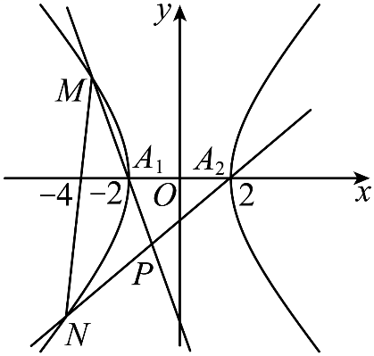

直线的方程为，直线的方程为，

联立直线与直线的方程可得：



，

由可得，即，

据此可得点在定直线上运动．

2.(2022新高考全国II卷·第21题)已知双曲线的右焦点为，渐近线方程为．

(1)求*C*的方程；

(2)过*F*的直线与*C*的两条渐近线分别交于*A*，*B*两点，点在*C*上，且．．过*P*且斜率为的直线与过*Q*且斜率为的直线交于点*M*．从下面①②③中选取两个作为条件，证明另外一个成立：

①*M*在上；②；③．

注：若选择不同的组合分别解答，则按第一个解答计分．

**【答案】**(1)

(2)见解析

解析:(1)右焦点为，∴,∵渐近线方程为，∴，∴，∴，∴，∴． ∴C的方程为：；

(2)由已知得直线的斜率存在且不为零，直线的斜率不为零，

若选由①②推③或选由②③推①：由②成立可知直线的斜率存在且不为零；

若选①③推②，则为线段的中点，假若直线的斜率不存在，则由双曲线的对称性可知在轴上，即为焦点,此时由对称性可知、关于轴对称，与从而，已知不符；

总之，直线的斜率存在且不为零．

设直线的斜率为,直线方程为,

则条件①在上，等价于；

两渐近线方程合并为,

联立消去*y*并化简整理得：

设,线段中点,则,

设, 则条件③等价于,

移项并利用平方差公式整理得：

，

,即,

即；

由题意知直线的斜率为, 直线的斜率为,

∴由,

∴,

所以直线的斜率,

直线,即,

代入双曲线的方程,即中，

得：,

解得的横坐标：,

同理：，

∴

∴, ∴条件②等价于，

综上所述：

条件①在上，等价于；

条件②等价于；

条件③等价于；

选①②推③:

由①②解得：,∴③成立；

选①③推②：

由①③解得：，，

∴，∴②成立；

选②③推①：

由②③解得：，，∴，

∴，∴①成立．

3.(2014高考数学江西理科·第21题)如图,已知双曲线的右焦点,点分别在的两条渐近线上,轴,∥(为坐标原点)．

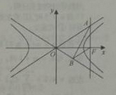

(1)求双曲线的方程;

(2)过上一点的直线与直线相交于点,与直线相交于点,证明点在上移动时,恒为定值,并求此定值．

**【答案】**(1)(2)

分析:(1)求双曲线的方程就是要确定a的值,用a,c表示条件:轴,∥,即可得:直线OB方程为,直线BF的方程为,解得又直线OA的方程为,则又因为ABOB,所以,解得,故双曲线C的方程为(2)本题证明实质为计算的值．分别用坐标表示直线与AF的交点及直线与直线的交点为,并利用化简．:．

解析:(1)设,因为,所以

直线OB方程为,直线BF的方程为,解得

又直线OA的方程为,则

又因为ABOB,所以,解得,故双曲线C的方程为

(2)由(1)知,则直线的方程为,即

因为直线AF的方程为,所以直线与AF的交点

直线与直线的交点为

则

因为是C上一点,则,代入上式得

,所求定值为

# 题型六：直线与双曲线的位置关系

1．(2021年新高考Ⅰ卷·第21题)在平面直角坐标系中，已知点、，点的轨迹为．

(1)求的方程；

(2)设点在直线上，过两条直线分别交于、两点和，两点，且，求直线的斜率与直线的斜率之和．

**【答案】**解析：

因为，

所以，轨迹是以点、为左、右焦点的双曲线的右支，

设轨迹的方程为，则，可得，，

所以，轨迹的方程为；

(2)设点，若过点的直线的斜率不存在，此时该直线与曲线无公共点，

不妨直线的方程为，即，

联立，消去并整理可得，

设点、，则且．

由韦达定理可得，，

所以，，

设直线的斜率为，同理可得，

因为，即，整理可得，

即，显然，故．

因此，直线与直线的斜率之和为．

2.(2022新高考全国I卷·第21题)已知点在双曲线上，直线*l*交*C*于*P*，*Q*两点，直线的斜率之和为0．

(1)求*l*斜率；

(2)若，求的面积．

**【答案】**(1)；

(2)．

解析：(1)因为点在双曲线上，所以，解得，即双曲线

易知直线*l*的斜率存在，设，，

联立可得，，

所以，，．

所以由可得，，

即，

即，

所以，

化简得，，即，

所以或，

当时，直线过点，与题意不符，舍去，

故．

(2)不妨设直线的倾斜角为，因为，所以，

由(1)知，，

当均在双曲线左支时，，所以，

即，解得(负值舍去)

此时*PA*与双曲线的渐近线平行，与双曲线左支无交点，舍去；

当均在双曲线右支时，

因为，所以，即，

即，解得(负值舍去)，

于是，直线，直线，

联立可得，，

因为方程有一个根为，所以，，

同理可得，，． 所以，，

点到直线的距离， 故的面积为．

3.(本小题满分14分)如图，双曲线的离心率为．分别为左、右焦点，为左准线与渐近线在第二象限内的交点，且．

(Ⅰ)求双曲线的方程；

(Ⅱ)设和是轴上的两点，过点作斜率不为0的直线，使得交双曲线于两点，作直线交双曲线于另一点．证明直线DE垂直于轴。

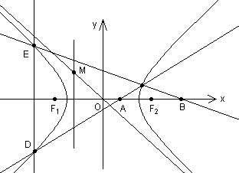

**【答案】**分析：本小题主要考查双曲线的标准方程和几何性质、直线方程、平面向量、曲线和方程的关系等解析几何的基础知识和基本思想方法，考查推理及运算能力。满分14分。

(I)解：根据题设条件，

设点则、满足

因解得

故

利用得于是因此，所求双曲线方程为



(II)设点则直线的方程为



于是、两点坐标满足　　　

将①代入②得：

由(点C在双曲线上)，上面方程可化简为：



由已知，显然于是因为得



同理，、两点坐标满足

可解得： 

所以，故直线DE垂直于轴。

4.(2014高考数学辽宁理科·第20题)(本小题满分12分)

圆的切线与x轴正半轴，y轴正半轴围成一个三角形，当该三角形面积最小时，切点为P(如图)，双曲线过点P且离心率为．

(1)求的方程；

(2)椭圆过点P且与有相同的焦点，直线过的右焦点且与交于A，B两点，若以线段AB为直径的圆心过点P，求的方程．



**【答案】**(1)；(2)或．

解析：(1)设切点P(x0，y0)，(x0＞0，y0＞0)，则切线的斜率为，

可得切线的方程为，化为x0x+y0y=4．

令x=0，可得；令y=0，可得．

∴切线与x轴正半轴，y轴正半轴围成一个三角形的面积

∵，当且仅当时取等号．

∴．此时P．

由题意可得，，解得a2=1，b2=2．

故双曲线C1的方程为．

(2)由(Ⅰ)可知双曲线C1的焦点(±，0)，即为椭圆C2的焦点．

可设椭圆C2的方程为(b1＞0)．

把P代入可得

，解得,

因此椭圆C2的方程为．

由题意可设直线l的方程为x=my+，A(x1，y1)，B(x2，y2)，

联立，化为，

∴．

∴





∵，∴，

∴，

∴，解得m=或m=，

因此直线l的方程为：或．

5.(2014高考数学福建理科·第19题)(本小题满分13分)

已知双曲线：的两条渐近线分别为．

(1)求双曲线的离心率；

(2)如图，为坐标原点，动直线分别交直线于两点(分别在第一，四象限)，且的面积恒为，试探究：是否存在总与直线有且只有一个公共点的双曲线？若存在，求出双曲线的方程；若不存在，说明理由．

**【答案】**解析：解法一：(I)因为双曲线的渐近线分别为，

所以，即，故．

从而双曲线的离心率．

(II)由(I)知，双曲线的方程为，设直线与轴交于点．

当直线轴时，由于直线与双曲线有且只有一个公共点，则

又因为的面积为，所以，代入解得．

此时双曲线的方程为．

若存在满足条件的双曲线，则的方程只能为．

下证：当直线不与轴垂直时，双曲线也满足条件．

设直线的方程为，依题意得或

则，记．

由，得，同理得．

由得：

，即

，得

因为，所以

又因为， 所以，即直线与双曲线有且只有一个公共点．

因此，存在总与直线有且只有一个公共点的双曲线

解法二：(I)同解法一．

(II)由(I)知，双曲线的方程为，

设直线的方程为，记．

依题意得

由，得，同理得．

设直线与轴交于点，则．

由得：

即．

，得．

因为，直线与双曲线有且只有一个公共点

当且仅当．

即，即．

即，所以．

得双曲线的方程为:．

因此，存在总与直线有且只有一个公共点的双曲线．

解法三：(I)同解法一．

(II)当直线不与轴垂直时，设直线的方程为，记．

依题意得．

由，得．

因为所以．

又因为的面积为，所以，又易知，

所以，化简后得所以即．

由(I)得双曲线的方程为．

由，得

因为直线与双曲线有且仅有一个公共点当且仅当

．

即，所以

所以双曲线的方程为．

当轴时，由的面积等于可得，

又易知与双曲线有且只有一个公共点，

所以此时双曲线的方程也是．

综上所述，存在总与直线有且只有一个公共点的双曲线，且的方程是．

6.(2016高考数学上海理科·第21题)(本题满分14分)本题共有2个小题，第1小题满分6分，第2小题满分8分．[来]

双曲线的左、右焦点分别为，直线过且与双曲线交于两点．

(1)若的倾斜角为，是等边三角形，求双曲线的渐近线方程；

(2)设，若的斜率存在，且，求的斜率．

**【答案】**(1)．(2)．

解析：(1)设．由题意，，，，

因为是等边三角形，所以，

即，解得．

故双曲线的渐近线方程为．

(2)由已知，，．

设，，直线．显然．

由，得．

因为与双曲线交于两点，所以，且．

设的中点为．

由即，知，故．

而，，，

所以，得，故的斜率为．

# 题型七：抛物线的定义及性质

1.(2023年全国甲卷理科·第20题)已知直线与抛物线交于两点，且．

(1)求；

(2)设*F*为*C*的焦点，*M*，*N*为*C*上两点，，求面积的最小值．

**【答案】**(1)

(2)

解析：(1)设，

由可得，，所以，

所以，

即，因为，解得：．

(2)因为，显然直线的斜率不可能为零，

设直线：，，

由可得，，所以，，

，

因为，所以，

即，

亦即，

将代入得，

，，

所以，且，解得或．

设点到直线的距离为，所以，



，

所以的面积，

而或，所以，

当时，的面积．

2.(2021年高考浙江卷·第21题)如图，已知*F*是抛物线的焦点，*M*是抛物线的准线与*x*轴的交点，且，

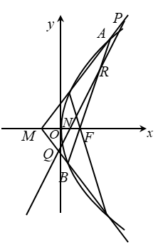

(1)求抛物线的方程；

(2)设过点*F*的直线交抛物线与*A*､*B*两点，斜率为2的直线*l*与直线，*x*轴依次交于点*P*，*Q*，*R*，*N*，且，求直线*l*在*x*轴上截距的范围．

**【答案】**(1)；(2)．

解析:(1)因为，故，故抛物线的方程为：．

(2)设，，，

所以直线，由题设可得且．由可得，故，

因为，故，故．

又，由可得，

同理，

由可得，所以，

整理得到，





故，令，则且，

故，故即，

解得或或．

故直线在轴上的截距的范围为或或．

3.(2014高考数学湖北理科·第21题)在平面直角坐标系中，点到点的距离比它到轴的距离多1，记点的轨迹为．

(Ⅰ)求轨迹为的方程；

(Ⅱ)设斜率为的直线过定点，求直线与轨迹恰好有一个公共点、两个公共点、

三个公共点时的相应取值范围．

**【答案】**(1)详见解析；(2)详见解析．

解析:(Ⅰ)设，依题意得：，化简得：

故点的轨迹的方程为：

(Ⅱ)在点的轨迹中，记．

依题意，可设直线的方程为．

由方程组可得 ①

(1)当时，此时．把代入轨迹的方程，得．

故此时直线与轨迹恰好有一个公共点．

(2)当时，方程①的判别式为 ②

设直线与轴的交点为，则

由，令，得 ③

(ⅰ)若 由②③解得，或．

即当时，直线与没有公共点，与有一个公共点，故

此时直线与轨迹恰好有一个公共点．

(ⅱ)若 或 由②③解得，或．

即当时，直线与只有一个公共点，与有一个公共点．

当时，直线与有两个公共点，与没有公共点．

故当时，直线与轨迹恰好有两个公共点．

(ⅲ)若由②③解得，或．

即当时，直线与有两个公共点，与有一个公共点，

故此时直线与轨迹恰好有三个公共点．

综上所述，当时，直线与轨迹恰好有一个公共点；

当时，直线与轨迹恰好有两个公共点；

当时，直线与轨迹恰好有三个公共点．

4.(2014高考数学安徽理科·第19题)如图，已知两条抛物线和，过原点的两条直线，与分别交于两点，与分别交于两点．



(Ⅰ)证明：；

(Ⅱ)过作直线(异于)与，分别交于两点，记与的面积分别为，求的值．

**【答案】**(Ⅰ)证：设直线的方程分别为，()，则

由得， 由得．

同理可得，．

所以，

．

故，所以．

(Ⅱ)解：由(Ⅰ)知，同理可得，，

所以．因此．

又由(Ⅰ)中的知， 故．

5.(2015高考数学新课标1理科·第20题)(本小题满分12分)

在直角坐标系中，曲线：与直线(＞0)交与两点，

(Ⅰ)当时，分别求在点和处的切线方程；

(Ⅱ)轴上是否存在点，使得当变动时，总有？说明理由。

**【答案】**(Ⅰ)或(Ⅱ)存在

分析：(Ⅰ)先求出M,N的坐标，再利用导数求出M,N．(Ⅱ)先作出判定，再利用设而不求思想即将代入曲线C的方程整理成关于的一元二次方程，设出M,N的坐标和P点坐标，利用设而不求思想，将直线PM，PN的斜率之和用表示出来，利用直线PM，PN的斜率为0,即可求出关系，从而找出适合条件的P点坐标．

解析：(Ⅰ)由题设可得，，或，．

∵，故在=处的到数值为，C在处的切线方程为

，即．

故在=-处的到数值为-，C在处的切线方程为

，即．

故所求切线方程为或．

(Ⅱ)存在符合题意的点，证明如下：

设P(0，b)为复合题意得点，，，直线PM，PN的斜率分别为．

将代入C得方程整理得．

∴．

∴==．

当时，有=0，则直线PM的倾斜角与直线PN的倾斜角互补，

故∠OPM=∠OPN，所以符合题意．

6.(2017年高考数学浙江文理科·第21题)如图,已知抛物线,点,,抛物线上的点

．过点*B*作直线*AP*的垂线,垂足为．

(Ⅰ)求直线斜率的取值范围;

(Ⅱ)求的最大值．

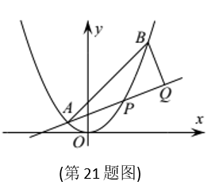

**【答案】** (1);(2)

【解析】法一:(1)设直线*AP*的斜率为,

,

因为,所以．

(2)联立直线*AP*与*BQ*的方程



解得点*Q*的横坐标是

因为,



所以

令,

因为,

所以在区间上单调递增,上单调递减,

因此,当时,取得最大值．

法二:(1)同上．(2)设直线*AP*方程:,

则由消得:,则．

由题意得,即点*Q*是以*AB*为直径的圆与直线*AP*的另一个交点．

易得圆方程为:,

联立直线方程得,

则．

所以|







设,则,

因此在上单调递增,在上单调递减,

所以,即的最大值为．

7.(2016高考数学课标Ⅲ卷理科·第20题)已知抛物线:的焦点为,平行于轴的两条直线,分别交于,两点,交的准线于,两点.

(Ⅰ)若在线段上,是的中点,证明∥;

(Ⅱ)若的面积是的面积的两倍,求中点的轨迹方程.

**【答案】**(Ⅰ)见解析;(Ⅱ).

【解析】由题设.设,

则,且,,,,.

记过两点的直线为,则的方程为.

(Ⅰ)由于在线段上,故.

记的斜率为,的斜率为,则,

所以∥.

(Ⅱ)设与轴的交点为,则,.

由题设可得,所以(舍去),.

设满足条件的的中点为,

当与轴不垂直时,由可得.

而,所以.

当与轴垂直时,与重合.所以所求轨迹方程为.

8.(2016高考数学江苏文理科·第25题)如图，在平面直角坐标系中，已知直线，抛物线．

(1)若直线过抛物线的焦点，求抛物线的方程；

(2)已知抛物线上存在关于直线对称的相异两点和．

①求证：线段上的中点坐标为；

②求的取值范围．



**【答案】**(1)；(2)①见解析；② 

【官方解答】(1)抛物线的焦点为，

由点在直线上，得，即．

所以抛物线的方程．

(2)设，，线段PQ的中点．

因为点和关于直线对称，所以直线垂直平分线段，

于是直线的斜率为，则可设其方程为．

①由消去得． (*)

因为和为抛物线上相异两点，所以，

从而，化简得．

方程(*)的两根为，从而．

因为在直线上，所以．

因此，线段的中点坐标为．

②因为在直线上，所以，即．

由①知，于是，所以．

因此，的取值范围是．

民间解答：(1)，与轴的交点坐标为

即抛物线的焦点为， ；

(2)①设点，

则：，即，

又关于直线对称，

即，

又中点一定在直线上，

线段上的中点坐标为；

②中点坐标为

即

，即关于有两个不等根

，，．

# 题型八：直线与抛物线的位置关系

1.(2021年高考全国乙卷理科·第21题)已知抛物线的焦点为，且与圆上点的距离的最小值为．

(1)求；

(2)若点在上，是的两条切线，是切点，求面积的最大值．

**【答案】**(1)；(2)．

解析：(1)抛物线的焦点为，，

所以，与圆上点的距离的最小值为，解得；

(2)抛物线的方程为，即，对该函数求导得，

设点、、，

直线的方程为，即，即，

同理可知，直线的方程为，

由于点为这两条直线的公共点，则，

所以，点、的坐标满足方程，

所以，直线的方程为，

联立，可得，

由韦达定理可得，，

所以，，

点到直线的距离为，

所以，，

，

由已知可得，所以，当时，的面积取最大值．

2.(2021年高考全国甲卷理科·第20题)抛物线*C*的顶点为坐标原点*O*．焦点在*x*轴上，直线*l*：交*C*于*P*，*Q*两点，且．已知点，且与*l*相切．

(1)求*C*，的方程；

(2)设是*C*上的三个点，直线，均与相切．判断直线与的位置关系，并说明理由．

**【答案】**(1)抛物线，方程为；(2)相切，理由见解析

解析：(1)依题意设抛物线，

，

所以抛物线的方程为，

与相切，所以半径为，

所以的方程为；

(2)设

若斜率不存在，则方程为或，

若方程为，根据对称性不妨设，

则过与圆相切的另一条直线方程为，

此时该直线与抛物线只有一个交点，即不存在，不合题意；

若方程为，根据对称性不妨设

则过与圆相切的直线为，

又，

，此时直线关于轴对称，

所以直线与圆相切；

若直线斜率均存在，

则，

所以直线方程为，

整理得，

同理直线的方程为，

直线的方程为，

与圆相切，

整理得，

与圆相切，同理

所以为方程的两根，

，

到直线的距离为：



，

所以直线与圆相切；

综上若直线与圆相切，则直线与圆相切．

3.(2020年浙江省高考数学试卷·第21题)如图，已知椭圆，抛物线，点*A*是椭圆与抛物线的交点，过点*A*的直线*l*交椭圆于点*B*，交抛物线于*M*(*B*，*M*不同于*A*)．

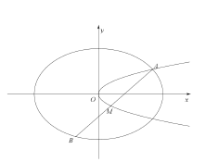

(Ⅰ)若，求抛物线的焦点坐标；

(Ⅱ)若存在不过原点的直线*l*使*M*为线段*AB*的中点，求*p*的最大值．

**【答案】**(Ⅰ)；(Ⅱ)

解析：(Ⅰ)当时，的方程为，故抛物线的焦点坐标为；

(Ⅱ)设，

由，

，

由在抛物线上，所以，

又，

，，

．

由即



，

所以，，，

所以，的最大值为，此时．

法2：设直线，．

将直线的方程代入椭圆得：，

所以点的纵坐标为．

将直线的方程代入抛物线得：，

所以，解得，因此，

由解得，

所以当时，取到最大值为．

4.(2022年高考全国甲卷数学(理)·第20题)设抛物线焦点为*F*，点，过*F*的直线交*C*于*M*，*N*两点．当直线*MD*垂直于*x*轴时，．

(1)求*C*的方程；

(2)设直线与*C*另一个交点分别为*A*，*B*，记直线的倾斜角分别为．当取得最大值时，求直线*AB*的方程．

**【答案】**(1)； (2)．

【解析】(1)抛物线的准线为，当与*x*轴垂直时，点*M*的横坐标为*p*，

此时，所以，所以抛物线*C*的方程为；

(2)设，直线，

由可得，，

由斜率公式可得，，

直线，代入抛物线方程可得，

，所以，同理可得，

所以

又因为直线*MN*、*AB*的倾斜角分别为，所以，

若要使最大，则，

设，则，

当且仅当即时，等号成立，

所以当最大时，，设直线，

代入抛物线方程可得，，所以，

所以直线．

5.(2019·浙江·第21题)如图，已知点为抛物线的焦点．过点的直线交抛物线于，两点，点在抛物线上，使得的重心在轴上，直线交轴于点，且在点的右侧，记，的面积分别为，．

(Ⅰ)求的值及抛物线的准线方程；

(Ⅱ)求的最小值及此时点的坐标．



**【答案】**

【解析】(Ⅰ)由题意得，即，所以，抛物线的准线方程为．

(Ⅱ)设，，，，，，重心，，

令，，则，

由于直线过，故直线的方程为，

代入，得：，

，即，，，

又，，重心在轴上，

，

，，，，

直线的方程为，得，，

在焦点的右侧，，

，

令，则，

，

当时，取得最小值为，此时．

6.(2019·全国Ⅲ·理·第21题)已知曲线*C*：*y*=，*D*为直线*y*=上的动点，过*D*作*C*的两条切线，切点分别为*A*，*B*．

(1)证明：直线*AB*过定点：

(2)若以*E*(0，)为圆心的圆与直线*AB*相切，且切点为线段*AB*的中点，求四边形*ADBE*的面积．

**【答案】**【答案】(1)见详解；(2)3或．

【官方解析】

(1)设则．

由于，所以切线的斜率为，故

整理得．．

设同理可得．

故直线的方程为．

所以直线过定点．

(2)由(1)得直线的方程为．由可得．

于是，

．

设分别为到直线的距离，则．

因此，四边形的面积．

设线段的中点，则．

由于，而，与向量平行，所以．解得或．

当时，；当时，．

因此，四边形的面积为3或．

7.(2019·全国Ⅰ·理·第19题)已知抛物线的焦点为，斜率为的直线与的交点为，，与轴的交点为．

(1)若，求的方程；

(2)若，求．

**【答案】**解：设直线．

(1)由题设得，故，由题设可得．

由，可得，则．

从而，得．所以的方程为．

(2)由可得．

由，可得．所以．从而，故．

代入的方程得．故．

8.(2019·北京·理·第18题)已知抛物线*C*：*x*2=−2*py*经过点(2，−1)．

(Ⅰ)求抛物线*C*的方程及其准线方程；

(Ⅱ)设*O*为原点，过抛物线*C*的焦点作斜率不为0的直线*l*交抛物线*C*于两点*M*，*N*，直线*y*=−1分别交直线*OM*，*ON*于点*A*和点*B*．求证：以*AB*为直径的圆经过*y*轴上的两个定点．

**【答案】**【解析】(Ⅰ)将点代入抛物线方程：，可得，

故抛物线方程为：，其准线方程为：．

(Ⅱ)很明显直线的斜率存在(不为零)，焦点坐标为，

设直线的方程为，与抛物线方程联立可得：．

设，则．且，

直线的方程为，与联立可得：，同理可得，

易知以*AB*为直径的圆的圆心坐标为：，圆的半径为：，

且：，，

则圆的方程为：，

令整理可得：，解得：，

即以*AB*为直径的圆经过**轴上的两个定点．

9.(2018年高考数学浙江卷·第21题)(本题满分15分)如图，已知点是轴左侧(不含轴)一点，抛物线上存在不同的两点满足的中点均在上．

(I)设中点为，证明：垂直于轴；

(II)若是半椭圆上的动点，求面积的取值范围．

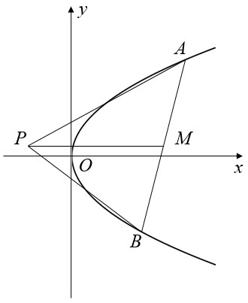

**【答案】**解法一【标准答案】: (I)设 ，， ．

因为的中点在抛物线上,所以为方程



即



的两个不同的实根．

所以

,

因此, 垂直于轴．

(II)由(I)可知



所以

 ,



因此, 的面积

．

因为,所以



因此, 的面积的取值范围是．

解法二: (I)设， ,中点．的中点为． 中点为．由题知,．由三角形知识可知,三点共线．

当时,

,同理．所以,所以垂直于轴．

当时, 三点都在轴上,所以垂直于轴．

综上可知, 垂直于轴．

10.(2018年高考数学课标Ⅱ卷(理)·第19题)(12分)

设抛物线的焦点为，过且斜率为的直线与交于，两点，．

(1)求的方程；

(2)求过点，且与的准线相切的圆的方程．

**【答案】**解析：(1)由题意得，的方程为．设，，

由得，，故，

所以，由题设知，

解得(舍去)，．

因此直线的方程为．

(2)由(1)得的中点坐标为，所以的垂直平分线方程为，

即．设所求圆的圆心坐标为，则

，解得或，

因此所求圆的方程为或．

11.(2017年高考数学北京理科·第18题)已知抛物线 过点．过点学科网 版权所有作直线与抛物线交于不同的两点,过点作轴的垂线分别与直线交于点,其中为原点．

(Ⅰ)求抛物线的方程,并求其焦点坐标和准线方程;

(Ⅱ)求证:为线段的中点．

**【答案】**(Ⅰ)方程为学科网 版权所有,抛物线的焦点坐标为学科网 版权所有,准线方程为学科网 版权所有．(Ⅱ)详见解析．

【解析】(Ⅰ)代入点学科网 版权所有求得抛物线的方程,根据方程表示焦点坐标和准线方程;(Ⅱ)设直线的方程为学科网 版权所有学科网 版权所有,与抛物线方程联立,得到根与系数的关系,直线的方程为学科网 版权所有,联立求得点学科网 版权所有的坐标学科网 版权所有,证明学科网 版权所有．

解:(Ⅰ)由抛物线学科网 版权所有过点,得学科网 版权所有．

所以抛物线的方程为学科网 版权所有．

抛物线的焦点坐标为学科网 版权所有,准线方程为学科网 版权所有．

(Ⅱ)由题意,设直线的方程为学科网 版权所有学科网 版权所有,与抛物线的交点为学科网 版权所有,学科网 版权所有．

由学科网 版权所有,得学科网 版权所有．

则学科网 版权所有,学科网 版权所有．

因为点的坐标为,所以直线的方程为学科网 版权所有,点的坐标为学科网 版权所有．

直线的方程为学科网 版权所有,点的坐标为学科网 版权所有．

因为

学科网 版权所有

学科网 版权所有

学科网 版权所有

学科网 版权所有

学科网 版权所有

所以学科网 版权所有．故为线段的中点．

12.(2018年高考数学北京(理)·第19题)(本小题14分)已知抛物线经过点．过点的直线与抛物线有两个不同的交点，，且直线交轴于，直线交轴于．

(Ⅰ)求直线的斜率的取值范围；

(Ⅱ)设为原点，，，求证：为定值．

**【答案】**解：(Ⅰ)因为抛物线经过点，

所以，解得，所以抛物线的方程为．

由题意可知直线的斜率存在且不为，

设直线的方程为．

由得．

依题意，解得或．

又，与轴相交，故直线不过点．从而．

所以直线斜率的取值范围是．

(Ⅱ)设．

由(I)知．

直线的方程为．

令，得点的纵坐标为．

同理得点的纵坐标为．

由，得，．

所以

．

所以为定值．

# 题型九：圆锥曲线中的证明问题

1.(2021年新高考全国Ⅱ卷·第20题)已知椭圆*C*的方程为，右焦点为，且离心率为．

(1)求椭圆*C*的方程；

(2)设*M*，*N*是椭圆*C*上的两点，直线与曲线相切．证明：*M*，*N*，*F*三点共线的充要条件是．

**【答案】**解析:(1)由题意，椭圆半焦距且，所以，又，所以椭圆方程为；

(2)由(1)得，曲线为，当直线的斜率不存在时，直线，不合题意；

当直线的斜率存在时，设，

必要性：

若*M*，*N*，*F*三点共线，可设直线即，由直线与曲线相切可得，解得，联立可得，所以，所以,所以必要性成立；

充分性：设直线即，由直线与曲线相切可得，所以，联立可得，

所以，所以

，

化简得，所以，所以或，所以直线或，所以直线过点，*M*，*N*，*F*三点共线，充分性成立；所以*M*，*N*，*F*三点共线的充要条件是．

2.(2020年高考课标Ⅰ卷理科·第20题)已知*A*、*B*分别为椭圆*E*：(*a*>1)左、右顶点，*G*为*E*的上顶点，，*P*为直线*x*=6上的动点，*PA*与*E*的另一交点为*C*，*PB*与*E*的另一交点为*D．*

(1)求*E*方程；

(2)证明：直线*CD*过定点．

**【答案】**(1)；(2)证明详见解析．

【解析】(1)依据题意作出如下图象：

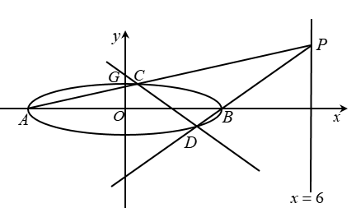

由椭圆方程可得：， ，

，

，

椭圆方程为：

(2)证明：设，

则直线的方程为：，即：

联立直线的方程与椭圆方程可得：，整理得：

，解得：或

将代入直线可得：

所以点的坐标为．

同理可得：点的坐标为

直线的方程为：，

整理可得：

整理得：

故直线过定点

3.(2020年新高考全国Ⅰ卷(山东)·第22题)已知椭圆*C*：的离心率为，且过点*A*(2，1)．

(1)求*C*的方程：

(2)点*M*，*N*在*C*上，且*AM*⊥*AN*，*AD*⊥*MN*，*D*为垂足．证明：存在定点*Q*，使得|*DQ*|为定值．

**【答案】**(1)；(2)详见解析．

解析：(1)由题意可得：，解得：，故椭圆方程为：．

(2)设点．

因为*AM*⊥*AN*，∴，即,①

当直线MN的斜率存在时，设方程为,如图1．

代入椭圆方程消去并整理得：

 ②,

根据,代入①整理可得：



将②代入，，

整理化简得,

∵不在直线上，∴，

∴，

于是*MN*的方程为，

所以直线过定点直线过定点．

当直线*MN*的斜率不存在时，可得,如图2．

代入得,

结合,解得,

此时直线*MN*过点,

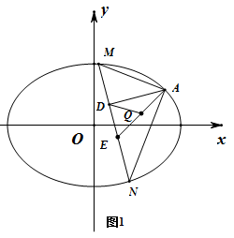 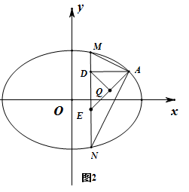

由于*AE*为定值，且△*ADE*为直角三角形，*AE*为斜边，

所以*AE*中点*Q*满足为定值(*AE*长度的一半)．

由于，故由中点坐标公式可得．

故存在点，使得*|DQ|*为定值．

4.(2022年高考全国乙卷数学(理)·第20题)已知椭圆*E*的中心为坐标原点，对称轴为*x*轴、*y*轴，且过两点．

(1)求*E*的方程；

(2)设过点的直线交*E*于*M*，*N*两点，过*M*且平行于*x*轴的直线与线段*AB*交于点*T*，点*H*满足．证明：直线*HN*过定点．

**【答案】**(1)

(2)

解析：设椭圆*E*的方程为，过，

则，解得，，

所以椭圆*E*的方程为：．

【小问2详解】

，所以，

①若过点的直线斜率不存在，直线．代入，

可得，，代入*AB*方程，可得

，由得到．求得*HN*方程：

，过点．

②若过点的直线斜率存在，设．

联立得，

可得，，

且

联立可得

可求得此时，

将，代入整理得，

将代入，得

显然成立，

综上，可得直线*HN*过定点

5.(2018年高考数学课标Ⅲ卷(理)·第20题)已知斜率为的直线与椭圆交于两点，线段的中点为()．

(1)证明：；

(2)设为的右焦点，为上一点，且，证明：，，成等差数列，并求该数列的公差．

**【答案】**【官方解析】(1)设，，则有，

两式相减，并由，得

由题设知，，于是①

由题设，故

(2)由题意得，设，则



由(1)及题设得，

又点在上，所以，从而，

于是

同理

所以

故，即成等差数列

设该数列的公差为，则②

将代入①得

所以的方程为，代入的方程，并整理得

故，，代入②解得

所以该数列的公差为或．

【民间解析】(1)法一：设直线，交点，

则有，

联立方程，消去并整理可得

所以

所以，代入可得

所以，所以，所以或①

又

即②

由①②可知

法二：设，，则有③，④

两式相减可得

所以

依题意，，所以

又点在椭圆内，所以，而，所以

所以．

(2)由椭圆的方程可知，，设

因为，所以，所以

所以，故

又因为点在椭圆上，所以，解得，所以

此时直线的方程为：即

联立方程，消去并整理可得

所以，

又，所以

所以

同理

所以

而

所以，故，，成等差数列

设公差为，则有

所以

6.(2018年高考数学课标卷Ⅰ(理)·第19题)(12分)设椭圆的右焦点为，过的直线与交于两点，点的坐标为．

(1)当与轴垂直时，求直线的方程；

(2)设为坐标原点，证明：．

**【答案】**解析：(1)由已知得，的方程为．

由已知可得，点的坐标为或．

所以的方程为或．

(2)当与**轴重合时，．

当与**轴垂直时，为的垂直平分线，所以．

当与**轴不重合也不垂直时，设的方程为，，

则，直线*MA*，*MB*的斜率之和为．

由得．

将代入得．

所以．

则．

从而，故的倾斜角互补，所以．

综上，．

7.(2015高考数学湖南理科·第22题)已知抛物线的焦点也是椭圆的一个焦点，与的公共弦的长为．

(1)求的方程；

(2)过点的直线与相交于，两点，与相交于，两点，且与同向．

(ⅰ)若，求直线的斜率；

(ⅱ)设在点处的切线与轴的交点为，证明：直线绕点旋转时，总是钝角三角形．

**【答案】**(1)；(2)(i)，(ii)详见解析．

分析：(1)根据已知条件可求得的焦点坐标为，再利用公共弦长为即可求解；(2)(i)设直线的斜率为，则的方程为，由得，根据条件可知，从而可以建立关于的方程，即可求解；(ii)根据条件可说明，因此是锐角，从而是钝角，即可得证

解析：(1)由：知其焦点的坐标为，∵也是椭圆的一焦点，

∴ ①，又与的公共弦的长为，与都关于轴对称，且的方程为，由此易知与的公共点的坐标为，∴②，联立①，②，得，，故的方程为；(2)如图，，，，，

(i)∵与同向，且，∴，从而，即，于是③，设直线的斜率为，则的方程为，由得，而，是这个方程的两根，∴，④，由得，而，是这个方程的两根，∴，⑤，将④⑤带入③，得，即，

∴，解得，即直线的斜率为．

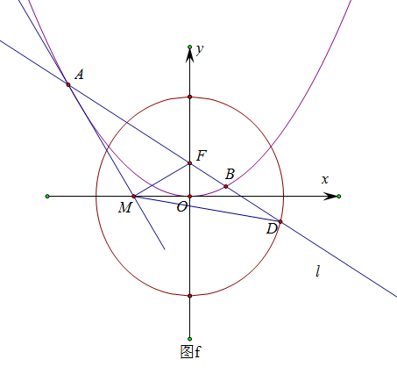

(ii)由得，∴在点处的切线方程为，即

，令，得，即，∴，而，于是

，因此是锐角，从而是钝角．，故直线绕点旋转时，总是钝角三角形．

8.(2017年高考数学新课标Ⅰ卷理科·第20题)已知椭圆,四点,,,中恰有三点在椭圆上．

(1)求的方程;

(2)设直线不经过点且与相交于两点,若直线与直线的斜率的和为,证明:过定点．

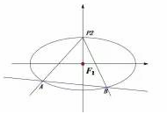

**【答案】**(1);(2)．

【分析】(1)根据两点关于轴对称,由椭圆的对称性可知经过,另外知,不经过点,所以在上,因此在椭圆上,代入其标准方程,即可求出的方程;(2)先设直线与直线的斜率分别为,再设直线的方程,当与轴垂直时,通过计算,不满足题意,再设(),将代入,写出判别式,根与系数的关系,表示出,根据列出等式,表示出和的关系,判断出直线恒过定点．

【解析】(1)由于,两点关于轴对称,故由题设知经过,两点．

又由知,不经过点,所以点在上．

因此,解得．

故的方程为．

(2)设直线与直线的斜率分别为,

如果与轴垂直,设,由题设知,且,可得的坐标分别为,．

则,得,不符合题设．

从而可设:()．将代入得



由题设可知．

设,则,．

而．

由题设,故．

即．

解得．

当且仅当时,,欲使:,即

所以过定点．

法二:求点代点法

设,直线的方程为:,直线的方程为

联立,消去可得,得,

即,同理

由题意可知

所以

于是的直线方程为

令,得,所以直线过定点．

(为什么令?用特殊法!直线方程中令,得两直线,求这两直线交点即可．)

法三:齐次方程

设,的直线方程为

设

则

化齐次得:

即

显然以上方程代表以,为根的方程

又,所以

于是的直线方程为,所以直线过定点．

解法四:曲线系

设直线的方程为:,直线的方程为

则曲线系代表过三点的曲线

令

则曲线系可分解为

显然直线经过点

所以方程为直线的方程

又,代入整理得:

由,解得

所以直线过定点．

解法五:利用椭圆内接三角形公式

若三角形是椭圆的内接三角形,设,则顶点的对边的方程为:



由,则直线的方程为



由,代入整理得

由,解得

所以直线过定点．

9.(2017年高考数学课标Ⅱ卷理科·第20题)(12分)设*O*为坐标原点，动点*M*在椭圆*C*：上，过*M*做*x*轴的垂线，垂足为 ，点 满足．

(1)求点 的轨迹方程；

(2)设点 在直线 上，且．证明：过点 且垂直于 的直线 过 的左焦点．

**【答案】**(1)学科网 版权所有；(2)证明略．

【命题意图】椭圆，定值问题的探索；运算求解能力

【基本解法】

(Ⅰ)解法一：相关点法求轨迹：

设，,，则：,．

又,所以：，则：．

又在椭圆C上，所以：。

所以：．

解法二：椭圆C的参数方程为：(为参数)．

设，,，

则：,．

又,所以：，则：．

则：．

(Ⅱ)解法一：设，,,则，,，．

又,所以：

即：．

那么．

所以．

即过垂直于的直线过椭圆C的左焦点。

解法二：设，,,则，,，．

又,所以．

又在上，所以：．

又．

所以：．

即过垂直于的直线过椭圆 的左焦点．

10.(2016高考数学四川理科·第20题)已知椭圆()的两个焦点与短轴的一个端点是直角三角形的三个顶点，直线 与椭圆由且只有一个公共点．

(1)求椭圆的方程；

(2)设为坐标原点，的直线平行椭圆交于不同的两点，且与直线交于，证明：存在常数，使得，并求的值．

**【答案】**【官方解答】(1)由题意知，则椭圆

由

所以

此时方程(1)的解为

所以求椭圆的方程为，点的坐标为．

(2)法一：设，直线：

由方程组，即

所以

由



由韦达定理知

则

同理可得

所以

则

故存在此时，使得成立．

【民间解析】(1)由题意知

由

所以

所以求椭圆的方程为，点

(2)设点，直线的参数方程为为参数)

代入椭圆的方程，则有

设 对应的参数分别为，则．

11.(2016高考数学北京理科·第19题)(本小题14分)已知椭圆的离心率为 ，的面积为1．

(I)求椭圆的方程；

(Ⅱ)设的椭圆上一点，直线与轴交于点，直线与轴交于点．求证： 为定值．

**【答案】**(1)；(2)

【官方解答】(Ⅰ)由题意得解得．

所以椭圆的方程为．

(Ⅱ)由(Ⅰ)知，，

设，则．

当时，直线的方程为．

令，得．从而．

直线的方程为．

令，得．从而．

所以



．

当时，，

所以．

综上，为定值．

【民间解答】⑴由已知，，又，

解得

∴椭圆的方程为．

⑵方法一：设椭圆上一点，则．

直线：,令，得．

∴

直线：,令，得．

∴



将代入上式得

故为定值．

方法二：设椭圆 上一点，

直线:,令，得．

∴

直线:,令，得．

∴



故为定值．

# 题型十：圆锥曲线中的最值问题

1.(2015高考数学浙江理科·第19题)(本题满分15分)已知椭圆上两个不同的点，关于直线对称．

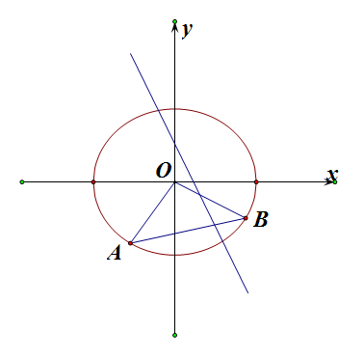

(1)求实数的取值范围；

(2)求面积的最大值(为坐标原点)．

**【答案】**(1)或；(2)．

解析：

(1)可设直线AB的方程为，从而可知有两个不同

的解，再由中点也在直线上，即可得到关于的不等式，从而求解；(2)令，可

将表示为的函数，从而将问题等价转化为在给定范围上求函数的最值，从而求解．

解析：(1)由题意知，可设直线AB的方程为，由，

消去，得，∵直线与椭圆有两

个不同的交点，∴，①，将AB中点代入直线

方程解得，②。由①②得或；(2)令

，则，且O到直线AB

的距离为，设的面积为，

∴，当且仅当时，等号成立，故

面积的最大值为．

考点：1．直线与椭圆的位置关系；2．点到直线距离公式；3．求函数的最值．

2.(2014高考数学课标1理科·第20题)已知点高考资源网(ks5u.com),中国最大的高考网站,您身边的高考专家。,椭圆高考资源网(ks5u.com),中国最大的高考网站,您身边的高考专家。:高考资源网(ks5u.com),中国最大的高考网站,您身边的高考专家。的离心率为高考资源网(ks5u.com),中国最大的高考网站,您身边的高考专家。,高考资源网(ks5u.com),中国最大的高考网站,您身边的高考专家。是椭圆的焦点,直线高考资源网(ks5u.com),中国最大的高考网站,您身边的高考专家。的斜率为高考资源网(ks5u.com),中国最大的高考网站,您身边的高考专家。,高考资源网(ks5u.com),中国最大的高考网站,您身边的高考专家。为坐标原点．

(1)求高考资源网(ks5u.com),中国最大的高考网站,您身边的高考专家。的方程;

(2)设过点高考资源网(ks5u.com),中国最大的高考网站,您身边的高考专家。的直线高考资源网(ks5u.com),中国最大的高考网站,您身边的高考专家。与高考资源网(ks5u.com),中国最大的高考网站,您身边的高考专家。相交于高考资源网(ks5u.com),中国最大的高考网站,您身边的高考专家。两点,当高考资源网(ks5u.com),中国最大的高考网站,您身边的高考专家。的面积最大时,求高考资源网(ks5u.com),中国最大的高考网站,您身边的高考专家。的方程．

**【答案】**解析:(1)设高考资源网(ks5u.com),中国最大的高考网站,您身边的高考专家。,由条件知高考资源网(ks5u.com),中国最大的高考网站,您身边的高考专家。,得高考资源网(ks5u.com),中国最大的高考网站,您身边的高考专家。 又高考资源网(ks5u.com),中国最大的高考网站,您身边的高考专家。,

所以高考资源网(ks5u.com),中国最大的高考网站,您身边的高考专家。,高考资源网(ks5u.com),中国最大的高考网站,您身边的高考专家。 ,故高考资源网(ks5u.com),中国最大的高考网站,您身边的高考专家。的方程高考资源网(ks5u.com),中国最大的高考网站,您身边的高考专家。．

(2)依题意当高考资源网(ks5u.com),中国最大的高考网站,您身边的高考专家。轴不合题意,故设直线l:高考资源网(ks5u.com),中国最大的高考网站,您身边的高考专家。,设高考资源网(ks5u.com),中国最大的高考网站,您身边的高考专家。

将高考资源网(ks5u.com),中国最大的高考网站,您身边的高考专家。代入高考资源网(ks5u.com),中国最大的高考网站,您身边的高考专家。,得高考资源网(ks5u.com),中国最大的高考网站,您身边的高考专家。,

当高考资源网(ks5u.com),中国最大的高考网站,您身边的高考专家。,即高考资源网(ks5u.com),中国最大的高考网站,您身边的高考专家。时,高考资源网(ks5u.com),中国最大的高考网站,您身边的高考专家。

从而高考资源网(ks5u.com),中国最大的高考网站,您身边的高考专家。 

又点高考资源网(ks5u.com),中国最大的高考网站,您身边的高考专家。到直线高考资源网(ks5u.com),中国最大的高考网站,您身边的高考专家。的距离高考资源网(ks5u.com),中国最大的高考网站,您身边的高考专家。,所以高考资源网(ks5u.com),中国最大的高考网站,您身边的高考专家。的面积

高考资源网(ks5u.com),中国最大的高考网站,您身边的高考专家。 ,

设高考资源网(ks5u.com),中国最大的高考网站,您身边的高考专家。,则高考资源网(ks5u.com),中国最大的高考网站,您身边的高考专家。,高考资源网(ks5u.com),中国最大的高考网站,您身边的高考专家。,

当且仅当高考资源网(ks5u.com),中国最大的高考网站,您身边的高考专家。,高考资源网(ks5u.com),中国最大的高考网站,您身边的高考专家。等号成立,且满足高考资源网(ks5u.com),中国最大的高考网站,您身边的高考专家。,所以当高考资源网(ks5u.com),中国最大的高考网站,您身边的高考专家。的面积最大时,高考资源网(ks5u.com),中国最大的高考网站,您身边的高考专家。的方程为:高考资源网(ks5u.com),中国最大的高考网站,您身边的高考专家。 或高考资源网(ks5u.com),中国最大的高考网站,您身边的高考专家。．

3.(2015高考数学山东理科·第20题)平面直角坐标系中，已知椭圆的离心率为，左、右焦点分别是，以为圆心以3为半径的圆与以为圆心以1为半径的圆相交，且交点在椭圆上．

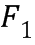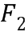

(Ⅰ)求椭圆的方程；

(Ⅱ)设椭圆，为椭圆上任意一点，过点的直线交椭圆 于两点，射线 交椭圆于点．

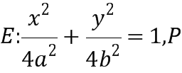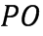

(i)求的值；

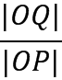

(Ⅱ)求面积的最大值．

**【答案】**(Ⅰ)；(Ⅱ)(i)2；(Ⅱ)．

分析：(Ⅰ)根据椭圆的定义与几何性质列方程组确定 的值，从而得到椭圆的方程；(Ⅱ)(Ⅰ)设， ，由题意知，然后利用这两点分别在两上椭圆上确定 的值; (Ⅱ)设，利用方程组 结合韦达定理求出弦长，选将的面积表示成关于的表达式，然后，令，利用一元二次方程根的判别式确定的范围，从而求出的面积的最大值，并结合(Ⅰ)的结果求出△面积的最大值．

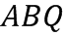

解析：(Ⅰ)由题意知 ，则 ,又 可得 ,

所以椭圆C的标准方程为．

(Ⅱ)由(Ⅰ)知椭圆E的方程为,

(Ⅰ)设， ，由题意知 因为,

又 ，即 ,所以 ，即．

(Ⅱ)设

将代入椭圆E的方程，

可得

由 ，可得 ①

则有

所以

因为直线与轴交点的坐标为

所以的面积



令 ,将 代入椭圆C的方程可得

由 ，可得 ②

由①②可知

因此 ,故

当且仅当 ，即 时取得最大值

由(Ⅰ)知， 面积为 ,所以面积的最大值为．

4.(2015高考数学湖北理科·第21题)(本小题满分14分)一种作图工具如图1所示．是滑槽的中点，短杆可绕转动，长杆通过处铰链与连接，上的栓子可沿滑槽AB滑动，且，．当栓子在滑槽内作往复运动时，带动绕转动一周(不动时，也不动)，处的笔尖画出的曲线记为．以为原点，所在的直线为轴建立如图2所示的平面直角坐标系．

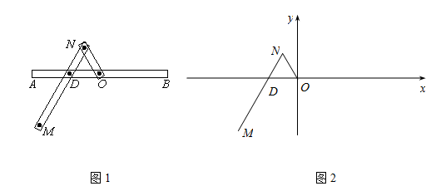

(Ⅰ)求曲线的方程；

(Ⅱ)设动直线与两定直线和分别交于两点．若直线总与曲线有且只有一个公共点，试探究：的面积是否存在最小值？若存在，求出该最小值；若不存在，说明理由．

**【答案】**解析：(Ⅰ)设点，，依题意，

解答图



，且，

所以，且

即且

由于当点不动时，点也不动，所以不恒等于0，

于是，故，代入，可得，

即所求的曲线的方程为

(Ⅱ)(1)当直线的斜率不存在时，直线为或，都有．

(2)当直线的斜率存在时，设直线，

由 消去，可得．

因为直线总与椭圆有且只有一个公共点，

所以，即． ①

又由 可得；同理可得．

由原点到直线的距离为和，可得

． ②

将①代入②得，．

当时，；

当时，．

因，则，，所以，

当且仅当时取等号．

所以当时，的最小值为8．

综合(1)(2)可知，当直线与椭圆在四个顶点处相切时，的面积取得最小值8．

5.(2017年高考数学山东理科·第21题)在平面直角坐标系学科网 版权所有中,椭圆学科网 版权所有:学科网 版权所有学科网 版权所有的离心率为学科网 版权所有,焦距为学科网 版权所有．

(Ⅰ)求椭圆学科网 版权所有的方程;

(Ⅱ)如图,动直线学科网 版权所有:学科网 版权所有交椭圆学科网 版权所有于学科网 版权所有两点,学科网 版权所有是椭圆学科网 版权所有上一点,直线学科网 版权所有的斜率为学科网 版权所有,且学科网 版权所有,学科网 版权所有是线段学科网 版权所有延长线上一点,且学科网 版权所有,学科网 版权所有的半径为学科网 版权所有,学科网 版权所有是学科网 版权所有的两条切线,切点分别为学科网 版权所有．求学科网 版权所有的最大值,并求取得最大值时直线学科网 版权所有的斜率．

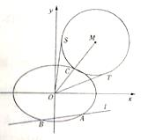

**【答案】**(I)．(Ⅱ)的最大值为,取得最大值时直线说明: 学科网 版权所有的斜率为．

【分析】(1)本小题由,,确定即可;(2)通过联立方程组化简得到一元二次方程后应用韦达定理和弦长公式确定及圆的半径表达式．进一步求得直线的方程并与椭圆方程联立,确定得到的表达式,研究其取值范围．这个过程中,可考虑利用换元思想,应用二次函数的性质及基本不等式．

【解析】

(I)由题意知 ,,所以 ,

因此 椭圆的方程为．

(Ⅱ)设,

联立方程得,

由题意知,且,

所以 ．

由题意知,所以

由此直线的方程为．

联立方程得,

因此 ．

由题意可知 ,而,

令,则,

因此 ,

当且仅当,即时等号成立,此时,

所以 ,因此,

所以最大值为．

综上所述:的最大值为,取得最大值时直线的斜率为．

6.(2016高考数学山东理科·第21题)(本小题满分14分)平面直角坐标系中，椭圆：的离心率是，抛物线：的焦点是的一个顶点．

(I)求椭圆的方程；

(II)设是上的动点，且位于第一象限，在点处的切线与交与不同的两点，，线段 的中点为，直线与过且垂直于轴的直线交于点．

(i)求证：点在定直线上;

(ii)直线与轴交于点，记的面积为，的面积为，求 的最大值及取得最大值时点*P*的坐标．

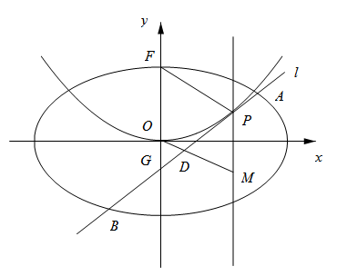

**【答案】**【解析】(Ⅰ)由题意知，可得：．

因为抛物线的焦点为，所以，所以椭圆*C*的方程为．

(Ⅱ)(i)设，由可得，

所以直线的斜率为，因此直线的方程为，即．

设，联立方程

得，

由，得且，因此,

将其代入得，

因为，所以直线方程为．

联立方程得点的纵坐标为即点在定直线上．

(ii)由(i)知直线方程为,令得,所以,

又,所以,

,所以，

令，则，

当，即时，取得最大值，此时，满足，

所以点的坐标为，因此的最大值为，此时点的坐标为．

# 题型十一：圆锥曲线中的综合问题

1.(2023年新课标全国Ⅰ卷·第22题)在直角坐标系中，点到轴的距离等于点到点的距离，记动点的轨迹为．

(1)求的方程；

(2)已知矩形有三个顶点在上，证明：矩形的周长大于．

**【答案】**(1)

(2)见解析

解析：(1)设,则，两边同平方化简得，

故．

(2)法一：设矩形的三个顶点在上,且，易知矩形四条边所在直线的斜率均存在，且不为0，

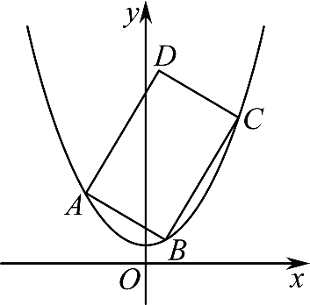

则,令，

同理令，且，则，

设矩形周长为,由对称性不妨设，，

则．，易知

则令,

令，解得，

当时，，此时单调递减，

当，，此时单调递增，

则，

故,即．

当时,,且，即时等号成立，矛盾，故,

得证．

法二：不妨设在上，且，

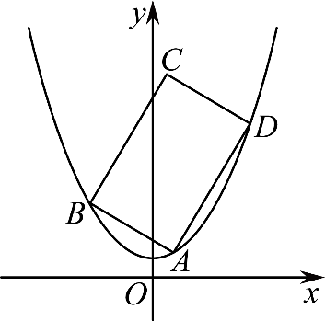

依题意可设，易知直线，的斜率均存在且不为0，

则设,的斜率分别为和，由对称性，不妨设，

直线的方程为，

则联立得，

，则

则，

同理，





令，则，设，

则，令，解得，

当时，，此时单调递减，

当，，此时单调递增，

则，

，

但，此处取等条件为，与最终取等时不一致，故．

法三：为了计算方便,我们将抛物线向下移动个单位得抛物线,

矩形变换为矩形,则问题等价于矩形的周长大于．

设 , 根据对称性不妨设 ．

则 , 由于 , 则 ．

由于  且  介于  之间,

则 ． 令 ,

,则,从而



故

①当时,



②当  时,由于,从而,

从而又,

故,由此





，

当且仅当时等号成立，故，故矩形周长大于．

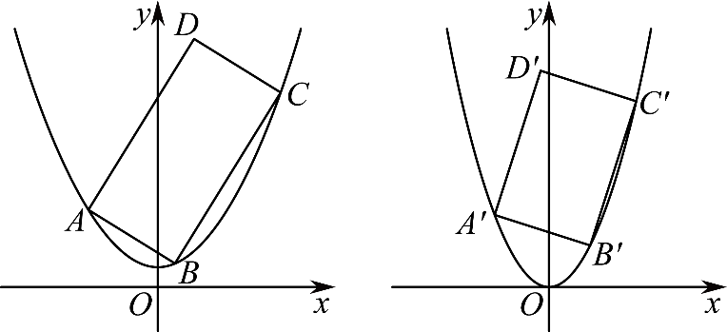 ．

2.(2014高考数学湖南理科·第21题)如图 ，为坐标原点，椭圆的左、右焦点分别为，离心率为；双曲线的左、右焦点分别为，离心率为．已知，且．

(Ⅰ)求的方程；

(Ⅱ)过作的不垂直于轴的弦的中点．当直线与交于两点时，求四边形面积的最小值．

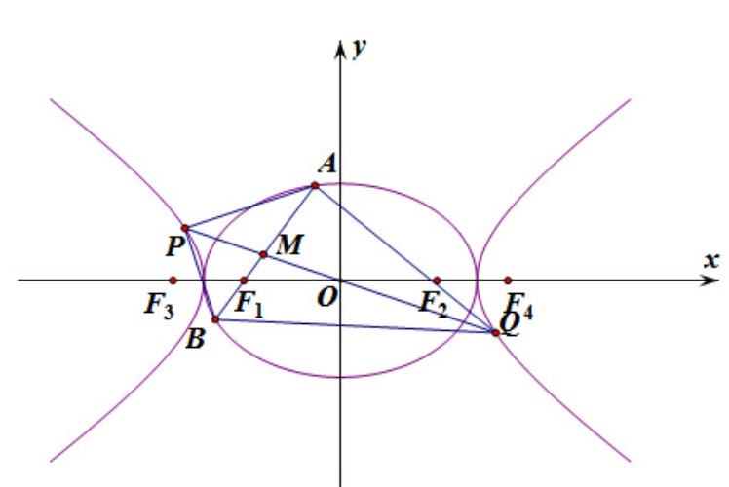

**【答案】**(1)  (2)4

解析:(1)由题可得,且,因为，且,

所以且且,所以椭圆方程为,双曲线的方程为．

(2)(Ⅱ)因AB不垂直于y轴，且过点,故可设直线AB的方程为．

由 得 

易知此方程的判别式大于0．设，则是上述方程的两个实根，所以



因此，于是AB的中点为，故直线PQ的斜率为，PQ的方程为，即．

由得，所以，且，，从而。

设点A到直线PQ的距离为d，则点B到直线PQ的距离也为d，所以

。

因为点A、B在直线的异侧，所以，于是，

从而



又因为，所以

．

故四边形APBQ的面积

．

而，故当时，S取得最小值2．

综上所述，四边形APBQ面积的最小值为2．

3.(2018年高考数学上海·第20题)(本题满分16分，第1小题满分4分，第2小题满分6分，第3小题满分6分)

设常数，在平面直角坐标系中，已知点，直线：，曲线

：，与轴交于点、与交于点，、分别是曲线与线段上的动点．

(1)用表示点到点的距离；

(2)设，，线段的中点在直线上，求的面积；

(3)设，是否存在以、为邻边的矩形，使得点在上？若存在，求点的坐标；若不存在，说明理由．

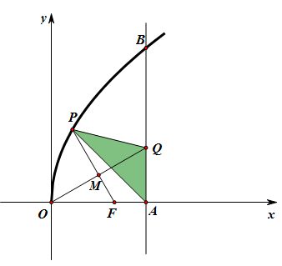

**【答案】**(1)；(2)；(3)．

解析：(1)设．则 ，又．所以．

即．(因为是解答题，否则直接使用“抛物线的焦半径”公式，直接得．)

(2)设，，由得：．解得．

所以，由此得中点．

因为点在直线上，设．

所以，解得，所以，所以．

(3)假设存在以为邻边的矩形，使得点在上．

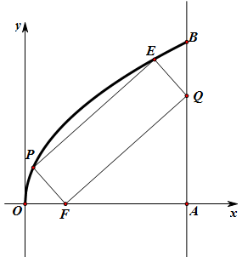

设，，．

由得，化简得①．

又由图形特征，中点与中点重合．

从而得到：②，③．

由②③得：，化简得：．

代入①得：．

即，因为，所以．再回代入①得：，，．

从而得到，．

所以存在以为邻边的矩形，使得点在上．

4.(2014高考数学陕西理科·第22题)如图，曲线由上半椭圆和部分抛物线连接而成，的公共点为，其中的离心率为．

(1)求的值；

(2)过点的直线与分别交于(均异于点)，若，求直线的方程．



**【答案】**(1)，；(2)．

解析：⑴在，的方程中，令，可得，且，是上半椭圆的左右顶点．

设的半焦距为，由及得．

∴，．

⑵**解法一** 由⑴知，上半椭圆的方程为()．

易知，直线与轴不重合也不垂直，设其方程为()，

代入的方程，整理得

． (*)

设点的坐标为，

∵直线过点，∴是方程(*)的一个跟．

由求根公式，得，从而，

∴点的坐标为．

同理，由，得点的坐标为．

∴，．

∵，∴，即，

∵，∴，解得．

经检验，符合题意．

故直线的方程为．

解法二 若设直线的方程为()，比照解法一给分．

5.(2014高考数学山东理科·第21题)已知抛物线的焦点为，为上异于原点的任意一点，过点的直线交于另一点，交轴的正半轴于点，且有．当点的横坐标为3时，为正三角形．

(Ⅰ)求的方程；

(Ⅱ)若直线，且和有且只有一个公共点，

(ⅰ)证明直线过定点，并求出定点坐标；

(ⅱ)的面积是否存在最小值？若存在，请求出最小值；若不存在，请说明理由．

**【答案】**(I)；(II)(i)见解析，(ii)存在最小值，．

解析：(I)由题意知．

设，则的中点为．

因为，

由抛物线的定义知，

解得或(舍去)．

由，解得，

所以抛物线的方程为．

(II)(i)证明：由(I)知．

设，．

因为，则，

由得，故．

故直线的斜率．

因为直线和直线平行，

设直线的方程为，

代入抛物线方程得，

由题意，得．

设)，则，．

当时，，

可得直线的方程为，

由，

整理可得，

直线恒过点．

当时，直线的方程为，过点．

所以直线恒过点．

(ii)由(i)知，直线恒过点，

所以．

设直线的方程为，

因为点在直线上，

故．

设)．

直线的方程为，

由，得．

代入抛物线方程得，

所以，

可求得，．

所以点到直线的距离为

，

则的面积，

当且仅当，即时，等号成立．

所以的面积的最小值为．

6.(2017年高考数学天津理科·第19题)设椭圆的左焦点为,右顶点为,离心率为．已知是抛物线的焦点,到抛物线的准线的距离为．

(1)求椭圆的方程和抛物线的方程;

(2)设上两点,关于轴对称,直线与椭圆相交于点(异于点),直线与轴相交于点．若的面积为,求直线的方程．

**【答案】**(1)(2),或．

【解析】(1)依题意设点,因,且,由对称性知抛物线的准线方程为,则;解得,,,于是．从而得椭圆的方程为;抛物线的方程为．

(2)由于准线方程为,依题意设,则．因,则,得直线方程为 ①,将①式代入中化简,得;设,由韦达定理得,则,即,则,于是得直线方程为,令,解得,即．则,于是,化简得,即得．代入①式化简,得直线方程为,或．

7.(2017年高考数学课标Ⅲ卷理科·第20题)(12分)已知抛物线，过点的直线交与两点，圆是以线段为直径的圆．

(1)证明：坐标原点在圆上；

(2)设圆过点，求直线与圆的方程．

**【答案】**(Ⅰ)证明略;(Ⅱ)直线学科网 版权所有的方程为学科网 版权所有 ,圆学科网 版权所有的方程为学科网 版权所有．

或直线学科网 版权所有的方程为学科网 版权所有 ,圆学科网 版权所有的方程为学科网 版权所有．

【解析】法一:(1)证明:①当学科网 版权所有轴时,学科网 版权所有代入学科网 版权所有得学科网 版权所有

学科网 版权所有在以学科网 版权所有为直径的圆上．此时圆半径为学科网 版权所有,圆过原点;

②当学科网 版权所有不垂直于学科网 版权所有轴时,设学科网 版权所有的方程为学科网 版权所有且学科网 版权所有

由学科网 版权所有,消去学科网 版权所有,整理可得学科网 版权所有

学科网 版权所有,学科网 版权所有,学科网 版权所有

从而学科网 版权所有,学科网 版权所有,在以学科网 版权所有为直径的圆上．

(2)由(1)知以学科网 版权所有为直径的圆的方程为学科网 版权所有

即学科网 版权所有,由于学科网 版权所有在此圆上

学科网 版权所有代入上述方程得学科网 版权所有,故所求圆的方程为学科网 版权所有．

法二:⑴显然,当直线斜率为时,直线与抛物线交于一点,不符合题意．

设,,,

联立:得,

恒大于,,．





∴,即在圆上．

⑵若圆过点,则







化简得解得或

①当时,圆心为,

,

半径

则圆

②当时,圆心为,

,,

半径

则圆．

8.(2016高考数学上海理科·第20题)(本题满分14)本题共有2个小题，第1小题满分6分，第2小题满分8分．

有一块正方形菜地，所在直线是一条小河，收货的蔬菜可送到点或河边运走．于是，菜地分为两个区域和，其中中的蔬菜运到河边较近，中的蔬菜运到点较近，而菜地内和的分界线上的点到河边与到点的距离相等，现建立平面直角坐标系，其中原点为的中点，点的坐标为，如图．







(1)求菜地内的分界线的方程

(2)菜农从蔬菜运量估计出面积是面积的两倍，由此得到面积的“经验值”为．设是上纵坐标为1的点，请计算以为一边、另一边过点的矩形的面积，及五边形的面积，并判断哪一个更接近于面积的“经验值”．

**【答案】**(1)()．(2)五边形面积更接近于面积的“经验值”．

解析：(1)因为上的点到直线与到点的距离相等

所以是以为焦点、以为准线的抛物线在正方形内的部分

其方程为()．

(2)依题意，点的坐标为．

所求的矩形面积为，而所求的五边形面积为．

矩形面积与“经验值”之差的绝对值为

而五边形面积与“经验值”之差的绝对值为

所以五边形面积更接近于面积的“经验值”．

9.(2023年全国乙卷理科·第20题)已知椭圆的离心率是，点在上．

(1)求方程；

(2)过点的直线交于两点，直线与轴的交点分别为，证明：线段的中点为定点．

**【答案】**(1)

(2)证明见详解

解析：(1)由题意可得，解得，

所以椭圆方程为．

(2)由题意可知：直线的斜率存在，设，

联立方程，消去*y*得：，

则，解得，

可得，

因为，则直线，

令，解得，即,

同理可得，

则



，

所以线段的中点是定点．

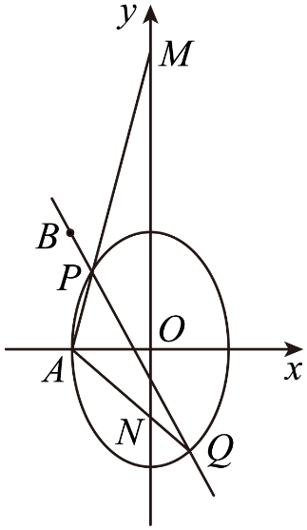

10.(2020年高考课标Ⅱ卷理科·第19题)已知椭圆*C*1：(*a*>*b*>0)右焦点*F*与抛物线*C*2的焦点重合，*C*1的中心与*C*2的顶点重合．过*F*且与*x*轴垂直的直线交*C*1于*A*，*B*两点，交*C*2于*C*，*D*两点，且|*CD*|=|*AB*|．

(1)求*C*1的离心率；

(2)设*M*是*C*1与*C*2的公共点，若|*MF*|=5，求*C*1与*C*2的标准方程．

**【答案】**(1)；(2)，．

解析：(1)，轴且与椭圆相交于、两点，

则直线的方程为，

联立，解得，则，

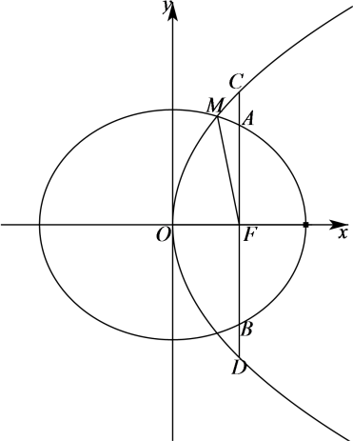

抛物线的方程为，联立，

解得，，

，即，，

即，即，

，解得，因此，椭圆的离心率为；

(2)由(1)知，，椭圆的方程为，

联立，消去并整理得，

解得或(舍去)，

由抛物线的定义可得，解得．

因此，曲线的标准方程为，

曲线的标准方程为．

11.(2019·天津·理·第18题)设椭圆的左焦点为，上顶点为．已知椭圆的短轴长为4，离心率为．

(Ⅰ)求椭圆的方程；

(Ⅱ)设点在椭圆上，且异于椭圆的上、下顶点，点为直线与轴的交点，点在轴的负半轴上．若(为原点)，且，求直线的斜率．

**【答案】**本小题主要考查椭圆的标准方程和几何性质、直线方程等基础知识。考查用代数方法研究圆锥曲面的性质．考查运算求解能力，以及用方程思想解决问题的能力．满分13分．

(Ⅰ)解：设椭圆的半焦距为，依题意，，又，可得，．

所以，椭圆的方程为．

(Ⅱ)解：由题意，设．设直线的斜率为，又，

则直线的方程为，与椭圆方程联立整理得，

可得，代入得，进而直线的斜率．

在中，令，得．由题意得，所以直线的斜率为．

由，得，化简得，从而．

所以，直线的斜率为或．

12.(2019·全国Ⅱ·理·第21题)已知点，，动点满足直线与的斜率之积为．记的轨迹为曲线．

求的方程，并说明是什么曲线；

过坐标原点的直线交于两点，点在第一象限，轴，垂足为，连结并延长交于点．

证明：是直角三角形；

求面积的最大值．

**【答案】【答案】**详见解析详见解析

**【官方解析】**

由题设得，化简得，所以**为中心在坐标原点，焦点在**轴上的椭圆，不含左右顶点．

设直线**的斜率为**，则其方程为．由得．

记，则．

于是直线的斜率为，方程为．

由，得．①

设，则和是方程①的解，故，由此得．

从而直线的斜率为．所以，即是直角三角形．

由得，，

所以的面积．

设，则由得**，当且仅当时取等号．

因为在单调递减，所以当，即**时，**取得最大值，最大值为．

因此，面积的最大值为．

**【分析】**分别求出直线与的斜率，由已知直线与的斜率之积为，可以得到等式，化简可以求出曲线**的方程，注意直线与有斜率的条件；

设出直线www.zqy.com的方程，与椭圆方程联立，求出**两点的坐标，进而求出点www.zqy.com的坐标，求出直线www.zqy.com的方程，与椭圆方程联立，利用根与系数关系求出www.zqy.com的坐标，再求出直线www.zqy.com的斜率，计算的值，就可以证明出是直角三角形；

由可知www.zqy.com三点坐标，是直角三角形，求出的长，利用面积公式求出的面积，利用导数求出面积的最大值.

**【解析】**直线www.zqy.com的斜率为www.zqy.com，直线www.zqy.com的斜率为www.zqy.com，由题意可知：www.zqy.com，所以曲线**是以坐标原点为中心，焦点在www.zqy.com轴上，不包括左右两顶点的椭圆，其方程为www.zqy.com；

设直线www.zqy.com的方程为www.zqy.com,由题意可知www.zqy.com,直线www.zqy.com的方程与椭圆方程www.zqy.com联立,即www.zqy.com或www.zqy.com,点**在第一象限，所以www.zqy.com，因此点www.zqy.com的坐标为www.zqy.com

直线www.zqy.com的斜率为www.zqy.com，可得直线www.zqy.com方程：www.zqy.com，与椭圆方程联立，www.zqy.com，消去www.zqy.com得，www.zqy.com(*)，设点www.zqy.com，显然www.zqy.com点的横坐标www.zqy.com和www.zqy.com是方程(*)的解

所以有www.zqy.com，代入直线www.zqy.com方程中，得

www.zqy.com，所以点www.zqy.com的坐标为www.zqy.com，

直线www.zqy.com的斜率为；www.zqy.com，

因为，所以www.zqy.com，因此是直角三角形；

由可知：www.zqy.com，

www.zqy.com的坐标为，

www.zqy.com，

www.zqy.com,

www.zqy.com，，

因为，所以当时，，函数单调递增，当时，，函数单调递减，因此当时，函数有最大值，最大值为.

13.(2019·江苏·第17题)如图，在平面直角坐标系中，椭圆:的焦点为，．过作轴的垂线，在轴的上方，与圆:交于点，与椭圆交于点.连结并延长交圆于点，连结交椭圆于点，连结．

已知．

(1)求椭圆的标准方程；

(2)求点的坐标．



**【答案】**【答案】见解析

【解析】(1)设椭圆的焦距为

因为，，所以，

又因为，轴，所以

因此，，从而

由，得

因此，求椭圆的标准方程为

(2)解法一：

由(1)知，椭圆：，

因为⊥轴，所以点的横坐标为1.

将代入圆的方程，解得

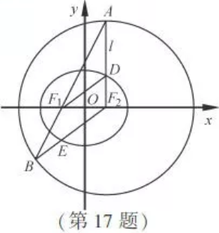

因为点在轴上方，所以.

又，所以直线：.

由，得，

解得或.

将代入，得，

因此.又，所以直线：.

由，得，解得或.

又因为是线段与椭圆的交点，所以.

将代入，得.因此.

解法二：由(1)知，椭圆*C*：.如图，连结

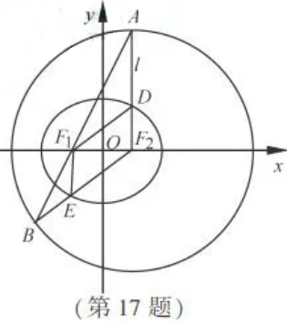

因为，，所以，从而

因为，所以，

所以，从而.

因为轴，所以轴.

因为，由，得.

又因为是线段与椭圆的交点，所以.

因此.

14.(2014高考数学上海理科·第22题)在平面直角坐标系中，对于直线：和点，记．若，则称点被直线分隔，若曲线与直线没有公共点，且曲线上存在点被直线分隔，则称直线为曲线的一条分隔线．

(1)求证：点被直线分隔；

(2)若直线是曲线的分割线，求实数的取值范围；

(3)动点到点的距离与到轴的距离之积为1，设点的轨迹为，求证：

**【答案】**解析：(1)因为，所以点被直线分隔．……3分

(2)直线与曲线有公共点的充要条件是方程组有解，即．因为直线是曲线的分隔线，故它们没有公共点，即．

当时，对于直线，曲线上的点和满足，即点和被分隔．

故实数的取值范围是．……9分

(3)设的坐标为，

则曲线的方程为，即．……11分

对任意的，不是上述方程的解，即轴与曲线没有公共点．……13分

又曲线上的点和对于轴满足，即点和被轴分隔．

所以轴为曲线的分隔线．……

15.(2014高考数学大纲理科·第21题)已知抛物线的焦点为，直线与轴的交点为，与的交点为，且．

(1)求的方程；

(2)过的直线与相交于两点，若的垂直平分线与相较于两点，且四点在同一圆上，求的方程．

**【答案】**(1)；(2)直线的方程为或

解析：(1)设，代入，得．由题设得，解得(舍去)或，∴C的方程为；(2)由题设知与坐标轴不垂直，故可设的方程为，代入得．设则

．故的中点为．又的斜率为的方程为．将上式代入，并整理得．设则．故的中点为．

由于垂直平分线，故四点在同一圆上等价于，从而即，化简得，解得或．所求直线的方程为或．